
Informatīvais ziņojums par

Finanšu ministrijas pārziņā esošo Eiropas Savienības fondu un ārvalstu finanšu palīdzības aktualitātēm līdz 2022. gada 1. septembrim (pusgada ziņojums)

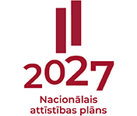
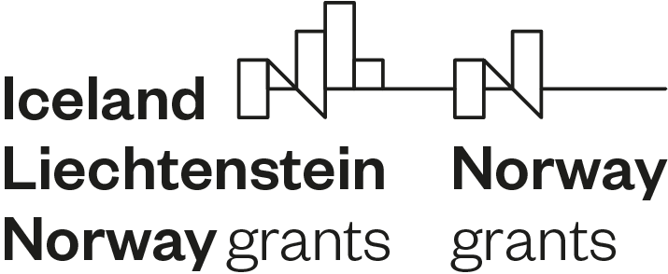
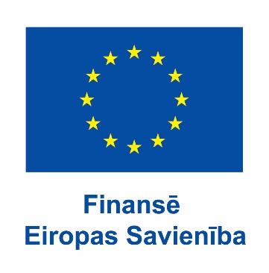

Satura rādītājs
1. Kopsavilkums 6
2. 2014.–2020. gada plānošanas perioda ES fondu īstenošana 10
2.1. Investīciju aktualitātes un prognozes 10
2.2. Investīciju risku pārvaldība 13
2.3. Vadības un kontroles sistēmas darbība 23
3. ES fondu 2021.–2027. gada plānošanas periods 26
4. Atveseļošanas fonda plāna ieviešana 28
5. EEZ/Norvēģijas grantu investīciju progress 36
6. Priekšlikumi 39

PIELIKUMI:
- Priekšlikumi atbalsta samazinājuma nepiemērošanai ES fondu projektos.
- Finansējuma saņēmēju priekšlikumi projektu ieviešanas termiņu pagarinājumiem ES fondu 2014.–2020. gada plānošanas perioda darbības programmas ietvaros.
- ES fondu 2021.–2027. gada plānošanas perioda MK noteikumu par specifisko atbalsta mērķu ieviešanu izstrādes laika grafiks.
- Atveseļošanas fonda kopējie rādītāji.
- Atveseļošanas fonda atskaites punkti un mērķi, kas ziņojami MK un EK pusgada ziņojumos līdz 2022. gada oktobrim.
- Atveseļošanas fonda uzraudzības rādītāji, kas ziņojami MK un EK pusgada ziņojumos līdz 2022. gada oktobrim.
- Informācija par papildu finansējumu Atveseļošanas fonda reformu un investīciju īstenošanai no citiem finanšu avotiem.
- Atveseļošanas fonda investīciju pasākumu īstenošanas laika grafiks.

Saīsinājumi
AF MKN | MK 2021. gada 7. septembra noteikumi Nr. 621 “Eiropas Savienības Atveseļošanas un noturības mehānisma plāna īstenošanas un uzraudzības kārtība”
AF Regula | Eiropas Parlamenta un Padomes 2021. gada 12. februāra Regulas (ES) Nr. 2021/241, ar ko izveido Atveseļošanas un noturības mehānismu
Atveseļošanas fonds vai AF | Eiropas Atveseļošanas un noturības mehānisms
CARE | EK iniciatīva Cohesion’s Action for Refugees in Europe, kas mērķēta uz potenciālu ERAF, ESF un Eiropas atbalsta fonda vistrūcīgākajām personām atbalstu ES dalībvalstīm 2014.–2020. gada plānošanas periodā jau pieejamā ES fondu finansējuma ietvaros (neparedzot papildu finansējumu).
CFLA | Centrālā finanšu un līgumu aģentūra (ES fondu sadarbības iestāde)
DP | ES 2014.–2020. gada plānošanas perioda darbības programma “Izaugsme un nodarbinātība”
DSF | Divpusējās sadarbības fonds
EAFVP | Eiropas Atbalsta fonda vistrūcīgākajām personām darbības programma “Pārtikas un pamata materiālās palīdzības sniegšana vistrūcīgākajām personām 2014.-2020. gada plānošanas periodā”
EK | Eiropas Komisija
EM | Ekonomikas ministrija
ERAF | Eiropas Reģionālās attīstības fonds
ES | Eiropas Savienība
ESF | Eiropas Sociālais fonds
ES fondi | ESF, ERAF un KF, 2021.–2027. gadu periodā – ERAF, KF, ESF+, TPF
EEZ/Norvēģijas granti | Eiropas Ekonomikas zonas un Norvēģijas finanšu instrumentu 2014.–2021. gada periods
ESF+ | Eiropas Sociālais fonds Plus
FM | Finanšu ministrija
IEM | Iekšlietu ministrija
IUB | Iepirkumu uzraudzības birojs
IKP | Iekšzemes kopprodukts
IZM | Izglītības un zinātnes ministrija
KF | Kohēzijas fonds
KPVIS | Kohēzijas politikas fondu vadības informācijas sistēma
KPVIS AF | KPVIS AF modulis
IZM | Izglītības un zinātnes ministrija
LM | Labklājības ministrija
LVC | VSIA “Latvijas Valsts ceļi”
MK | Ministru kabinets
MK noteikumi Nr. 784 | MK 2014. gada 16. decembra noteikumi Nr. 784 “Kārtība, kādā Eiropas Savienības struktūrfondu un Kohēzijas fonda vadībā iesaistītās institūcijas nodrošina plānošanas dokumentu sagatavošanu un šo fondu ieviešanu 2014.–2020. gada plānošanas periodā”
NVI | Neatbilstoši veiktie izdevumi
PSKUS | Valsts sabiedrība ar ierobežotu atbildību “Paula Stradiņa klīniskā universitātes slimnīca”
Regula Nr. 1303/2013 | Eiropas Parlamenta un Padomes 2013. gada 17. decembra Regula (ES) Nr. 1303/2013, ar ko paredz kopīgus noteikumus par ERAF, ESF, KF, Eiropas Lauksaimniecības fondu lauku attīstībai un Eiropas Jūrlietu un zivsaimniecības fondu un vispārīgus noteikumus par ERAF, ESF, KF un Eiropas Jūrlietu un zivsaimniecības fondu un atceļ Padomes Regulu (EK) Nr. 1083/2006
Regula Nr. 2021/1060 | Eiropas Parlamenta un Padomes 2021. gada 24. jūnija regula (ES) Nr. 2021/1060, ar ko paredz kopīgus noteikumus par Eiropas Reģionālās attīstības fondu, Eiropas Sociālo fondu Plus, Kohēzijas fondu, Taisnīgas pārkārtošanās fondu un Eiropas Jūrlietu, zvejniecības un akvakultūras fondu un finanšu noteikumus attiecībā uz tiem un uz Patvēruma, migrācijas un integrācijas fondu, Iekšējās drošības fondu un Finansiāla atbalsta instrumentu robežu pārvaldībai un vīzu politikai (attiecās uz ES fondu 2021.–2027. gada plānošanas periodu)
RePowerEU | EK iniciatīva AF papildu piešķīrumam enerģētikas jomai
RI | Revīzijas iestāde
SAM | Specifiskais atbalsta mērķis
SM | Satiksmes ministrija
TAP | Vienotais tiesību aktu portāls
TPF | Taisnīgas pārkārtošanās fonds
TM | Tieslietu ministrija
VARAM | Vides aizsardzības un reģionālās attīstības ministrija
VI | Vadošā iestāde
VK | Valsts kanceleja
VM | Veselības ministrija

Skaidrojumi:
Ziņojumā ir konspektīva informācija par Kohēzijas politikas ES fondu, AF plāna, EEZ/Norvēģijas grantu investīciju aktualitātēm Latvijā 2022. gada pirmajā pusgadā un operatīvie dati līdz 2022. gada 1. septembrim, kas sagatavota saskaņā ar:
- MK 2022. gada 22. marta sēdes protokola Nr. 17 34. § 11. punktā uzdoto finanšu ministram divas reizes gadā (līdz 1. aprīlim un 1. oktobrim) iesniegt MK ziņojumus par FM pārziņā esošo ES fondu un ārvalstu finanšu palīdzības (ES fondu, Atveseļošanas fonda, EEZ /Norvēģijas un Latvijas un Šveices sadarbības programmas investīciju progresu (pusgada ziņojums).
- MK noteikumu Nr. 621 18. punktu par pusgada ziņojumu sniegšanu par Atveseļošanas fonda plāna īstenošanas progresu.
- MK 2015. gada 10. marta sēdes protokola Nr. 14 27. § 11. punktā uzdoto sniegt MK ikmēneša operatīvo informāciju par ES fondu investīcijām.
Detalizētāka informācija par šajā ziņojumā minētajām tēmām ir pieejama arī ES fondu tīmekļa vietnē https://www.esfondi.lv/sakums, piem.,
- ES fondu investīciju prognozes un progress: sadaļā ES fondi 2014–2020 → Ieviešana.
- AF investīcijas: sadaļā Atveseļošanas un noturības mehānisms.
- Ziņojumi, pārskati:
- [1] ziņojumi MK: sadaļa Materiāli un ziņojumi → ES fondu ziņojumi Ministru kabinetam un Saeimas komisijām: https://www.esfondi.lv/zinojumi-Ministru-kabinetam;
[2] ziņojumi EK: sadaļa Materiāli un ziņojumi → ES fondu ziņojumi 2014–2020 → Gadskārtējie un stratēģiskie ziņojumi Eiropas Komisijai: https://www.esfondi.lv/gadskartejie-ieviesanas-zinojumi;
- ES fondu izvērtēšanas jautājumi 2014.–2020. gada plānošanas periodā: sadaļā Par ES fondiem → Izvērtēšana: https://www.esfondi.lv/es-fondu-izvertesana-1.
Aktuālā projektu ieviešanas informācija pieejama CFLA tīmekļa vietnē, t. sk. par iesniegumu atlasēm sadaļā ES fondi 2014 – 2020 → projektu iesniegumu atlases: https://www.cfla.gov.lv/lv/es-fondi-2014-2020/izsludinatas-atlases un atbalsts ieviešanā – Palīgs finansējuma saņēmējiem » CFLA.
Ziņojumā izmantoti KPVIS pieejamie dati; SAM un SAM pasākumu saīsinātie nosaukumi, pilnie nosaukumi ir ES fondu tīmekļa vietnē: sadaļa ES fondi 2014–2020 → Plānošana → Plānošanas dokumenti (tabulas 12. ieraksts): http://www.esfondi.lv/planosanas-dokumenti.
VARAM analītiskais ziņojums par ES fondu 2014.–2020. gada plānošanas perioda ieguldījumiem un uzraudzības rādītājiem Latvijas administratīvajās teritorijās: Reģionālās attīstības indikatoru modulis https://raim.gov.lv/node/49: “Tematiskā analīze” → “Par ES fondu (2014.-2020.) ieguldījumiem”.
Plašāka informācija par EEZ/Norvēģijas grantiem ir pieejama portālā: https://eeagrants.lv/par-grantiem/par-grantiem/.

- Kopsavilkums

No 2014.–2020. gada plānošanas perioda sākuma līdz 2022. gada 1. septembrim projektu līgumiem jau piesaistīti 4,5 mljrd. euro, 97 % no pieejamā 4,64 mljrd. euro ES finansējuma. Valsts budžeta ieņēmumos no EK ir saņemti 2,9 mljrd. euro kā ES fondu līdzfinansējuma atmaksas, t. sk. 2022. gada astoņos mēnešos – 373 milj. euro . Ņemot vērā ģeopolitiskās situācijas izraisītos riskus, sekas un ietekmi uz investīciju ieviešanas gaitu, īstenotāji un ES fondu vadībā iesaistītās un citas kompetentās iestādes rīkojas esošā regulējuma un iespēju robežās, lai pabeigtu uzsāktos projektus un Latvija spētu no EK saņemt visu ES fondu “piešķīrumu” šajā plānošanas periodā.
ES fondu 2021.–2027. gada plānošanas perioda uzsākšanai 2022. gadā apstiprināšanai EK iesniegts precizētais Partnerības līgums un precizētā Programma, stājies spēkā vadības likums, aktīvi notiek pakārtoto horizontālo normatīvo aktu un konkrētu investīciju nosacījumu izstrāde un apstiprināšana.
Atveseļošanas fonda plāna ar 1,82 mljrd. euro ES investīcijām Latvijā ietvaros 2022. gada jūnijā EK iesniegts pirmais maksājuma pieprasījums par sasniegtajiem deviņiem 2021. gada reformu un investīciju atskaites punktiem, par ko 2022. gada 23. septembrī EK pieņēmusi lēmumu par atļauju izmaksāt Latvijai 201 milj. euro. Atbildīgās iestādes strādā pie normatīvā regulējuma izstrādes, t. sk. 2022. gadam noteikto atskaites punktu sasniegšanas. FM gatavo priekšlikumus AF plāna grozījumiem AF finansējuma mainīgās daļas, aizdevuma un RePowerEU finansējuma piesaistei papildu reformām un investīcijām.
Ārvalstu finanšu palīdzības ietvaros EEZ/Norvēģijas grantos ir notikuši gandrīz visi projektu konkursi un īstenošanā ir projekti un divpusējās sadarbības pasākumi par 83,2 milj. euro – 97 % no 85,4 milj. euro pieejamā donoru atbalsta finansējuma. Saskaņā ar 2022. gada 10. maijā MK lemto EEZ/Norvēģijas finansējumu indikatīvi 387 tūkst. euro plānots izmantot Ukrainas kara bēgļu atbalstam Latvijā – fonds “Ziedot.lv” sniegs palīdzību Ukrainas kara bēgļiem Latvijā 150 tūkst. euro apmērā un par indikatīvi 237 tūkst. euro tiek izskatītas citas iniciatīvas Ukrainas kara bēgļu vajadzību risināšanai. Papildus, procesā ir Latvijas-Šveices sadarbības programmas otrā perioda iespēju izmantošanas virzība.
Skatīt ilustratīvus kopsavilkumus par sasniegto ar ES fondu (attēls Nr. 1), AF (attēls Nr. 2) un EEZ/Norvēģijas grantu (attēls Nr. 3) investīcijām Latvijā.

Attēls Nr. 1 "ES fondu kopsavilkums līdz 2022. gada septembrim” 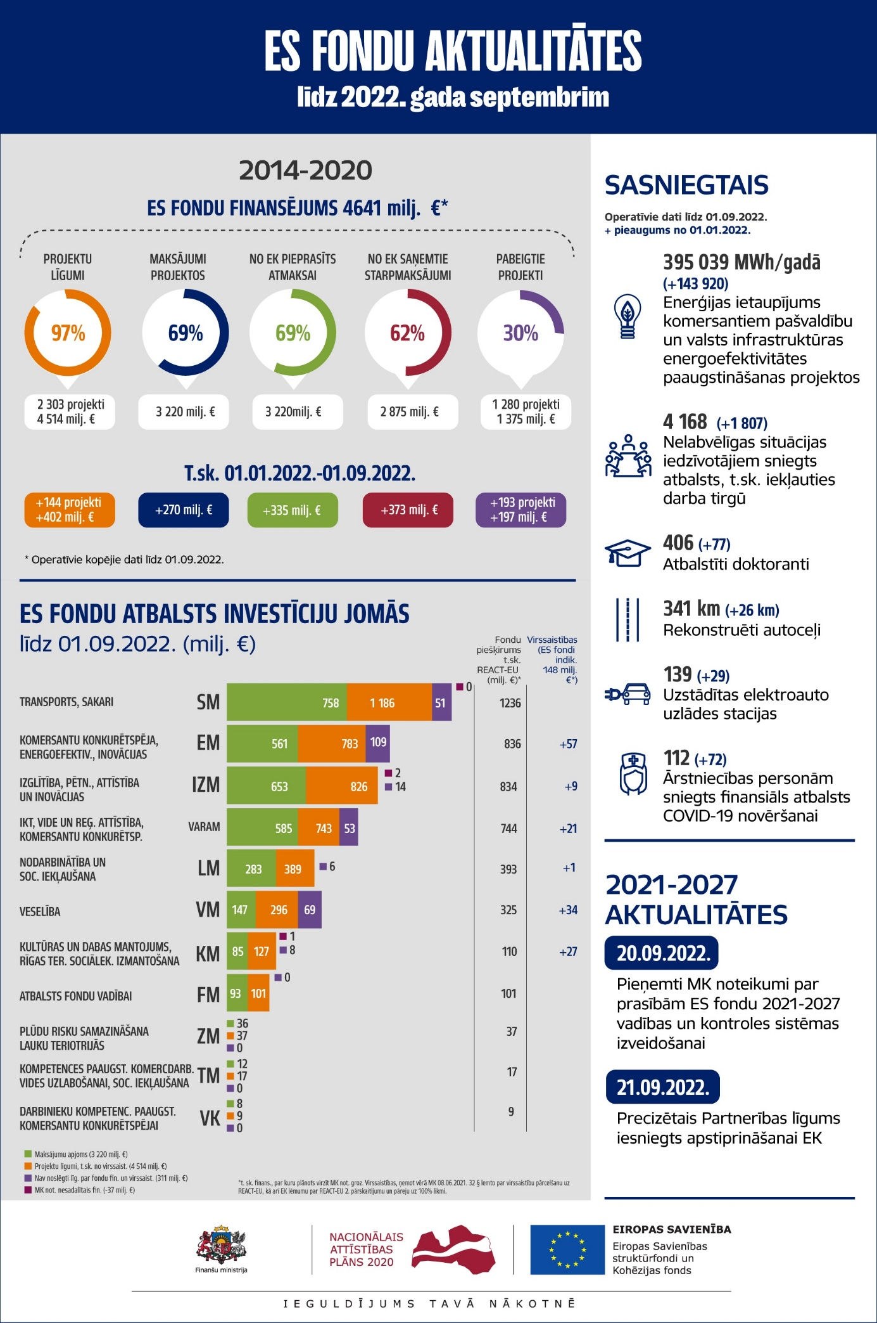
Attēls Nr. 2 “Atveseļošanas fonda aktualitātes” 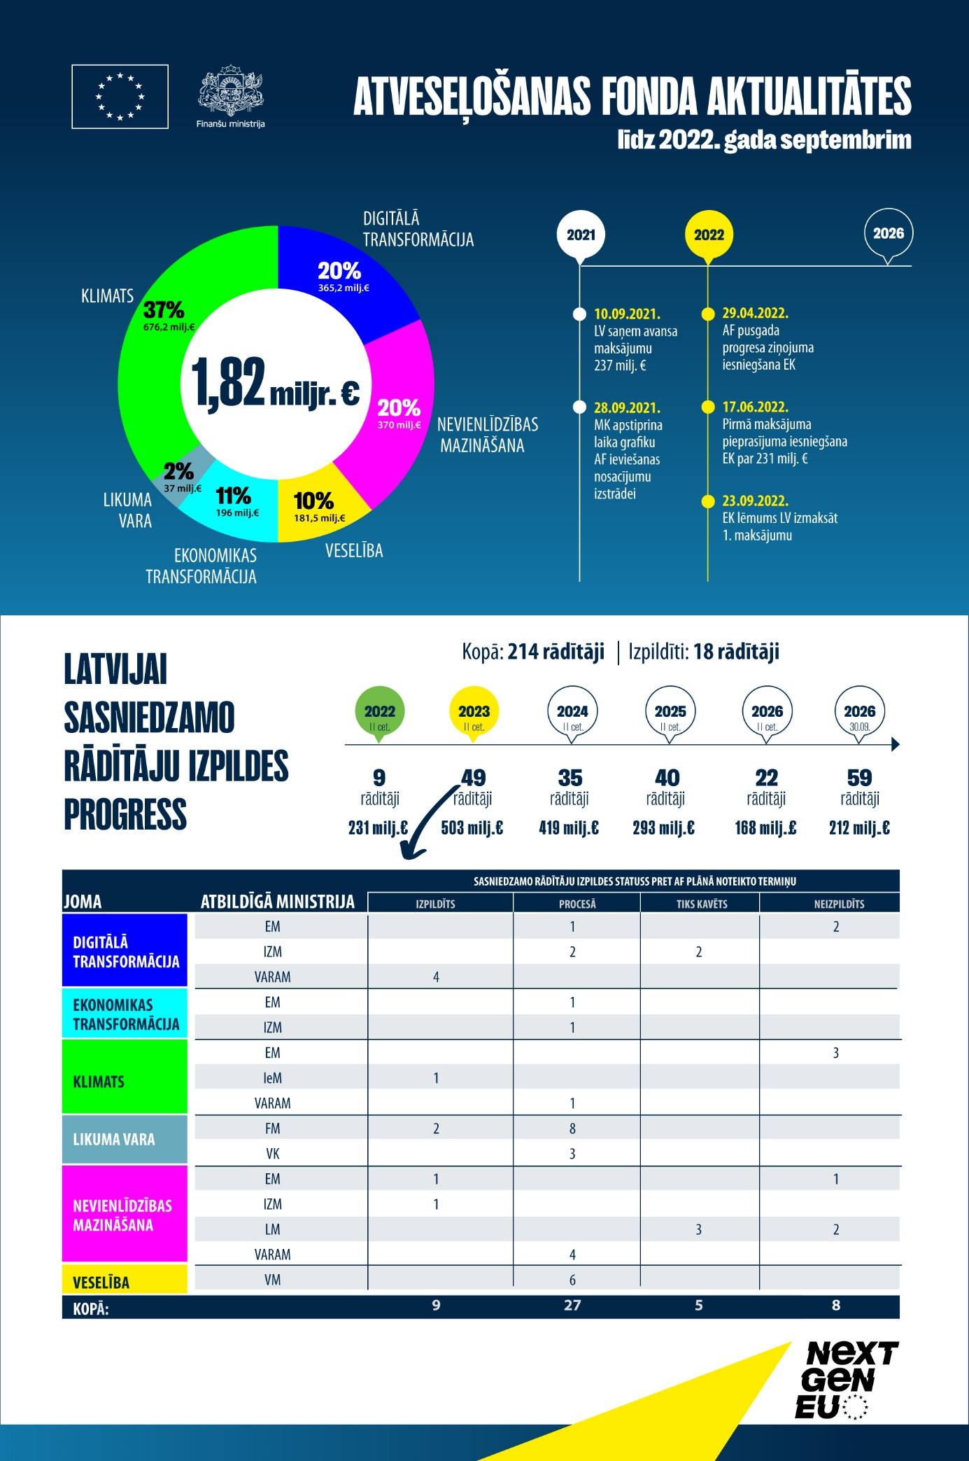
Attēls Nr. 3 "EEZ/Norvēģijas grantu investīciju kopsavilkums līdz 2022. gada augustam”
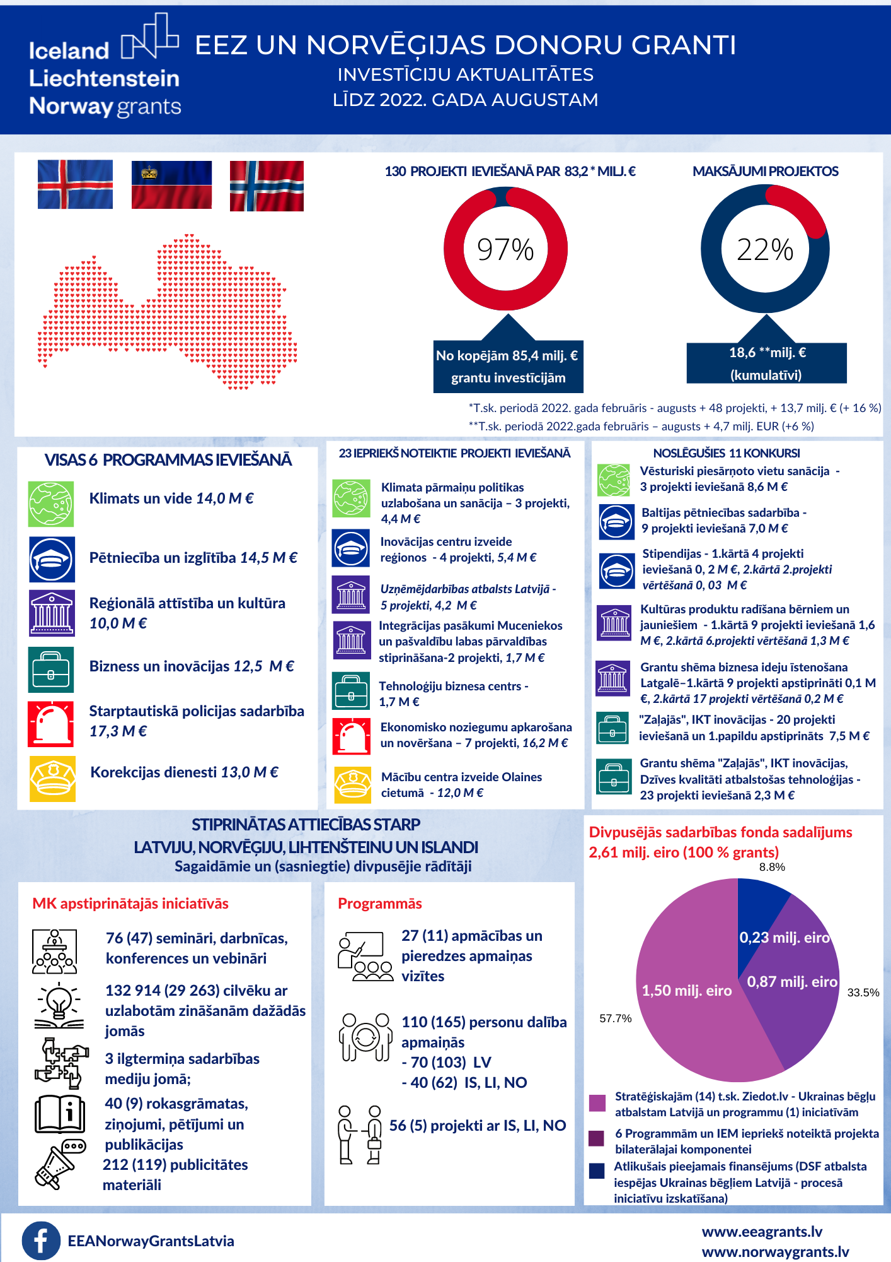
- 2014.–2020. gada plānošanas perioda ES fondu īstenošana

Investīciju aktualitātes un prognozes

Kopā 2 303 projektiem piesaistīti 4,5 mljrd. euro jeb 97 % no kopējā ES finansējuma 4,64 mljrd. euro, t. sk. 2022. gada astoņos mēnešos uzsākti 144 jauni investīciju projekti ar 402,4 milj. euro ES līdzfinansējumu. Pabeigti ir jau vairāk kā puse projektu ar kopējo ES fondu atbalstu 1,4 mljrd. euro, t. sk. 193 projekti ar ES līdzfinansējumu 197 milj. euro 2022. gada astoņos mēnešos (lielākā daļa ilgtspējīga transporta, vides aizsardzības un resursu izmantošanas efektivitātes, energoefektivitātes un izglītības, pētniecības, tehnoloģiju attīstības un inovāciju jomās). ES fondu investīciju dinamiku skatīt attēlā Nr. 4.

Attēls Nr. 4 “Investīciju progress kumulatīvi līdz 2022. gada 1. septembrim, (projektu skaits), ES fondu finansējums, milj. euro”
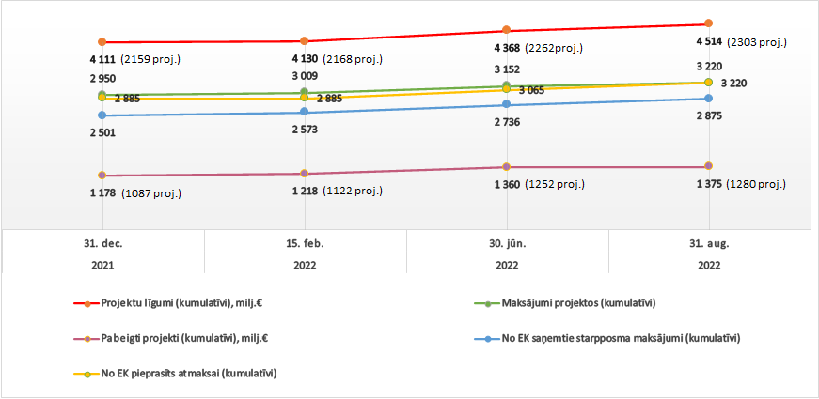

ES fondu maksājumi projektu īstenotājiem 2022. gadā līdz 1. septembrim ir 273 milj. euro – 80 % no attiecīgā perioda prognozes 341 milj. euro (par 68 milj. euro mazāk). 2022. gada maksājumu apjoms projektu īstenotājiem kopumā samazinājies par 37 milj. euro, salīdzinot ar 2021. gada attiecīgo periodu (310 milj. euro). Vislielākais ieguldījums 2022. gadā līdz 1. septembrim bija tādās jomās kā energoefektivitāte (60 milj. euro), sociālā iekļaušana (41 milj. euro), kā arī vides aizsardzība un reģionālā attīstība (35 milj. euro). Kopumā maksājumu tempa samazinājums skaidrojams ar dažādiem faktoriem, t. sk. ģeopolitiskās situācijas būtiskā ietekme uz preču piegādes procesiem un izmaksām daudzās sfērās, t. sk. būvniecības procesu kavēšanās, projektu īstenotāju sarežģījumi ar iepirkumu līgumu noslēgšanu, projektu īstenošanas termiņu pagarinājumi, Covid-19 situācijas tiešā vai netiešā ietekmē, kā arī CFLA maksājumu apturēšana uz laiku līdz trūkumu projektu īstenošanā novēršanai no īstenotāju puses. Skatīt attēlu Nr. 5.

Attēls Nr. 5 “ES fondu 2014.–2020. gada plānošanas perioda maksājumu prognožu izpilde investīciju jomu dalījumā 2022. gadā, ES fondu finansējums kumulatīvi, milj. euro”
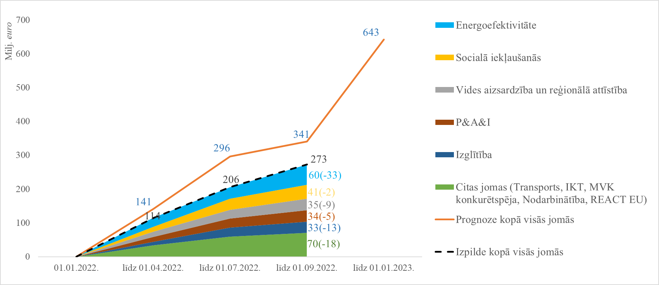

Individuālo projektu maksājumu pieprasījumu 2022. gada pirmajos astoņos mēnešos izpilde ir 423,5 milj. euro, novirze no plāna 86,2 milj. euro. Skatīt attēlu Nr. 6.

Attēls Nr. 6 “Finansējuma saņēmēju 2022. gada maksājumu pieprasījumu iesniegšanas plāni projektu līmenī un to izpilde līdz 2022. gada 1. septembrim, ES fondu un valsts budžeta līdzfinansējums, milj. euro”
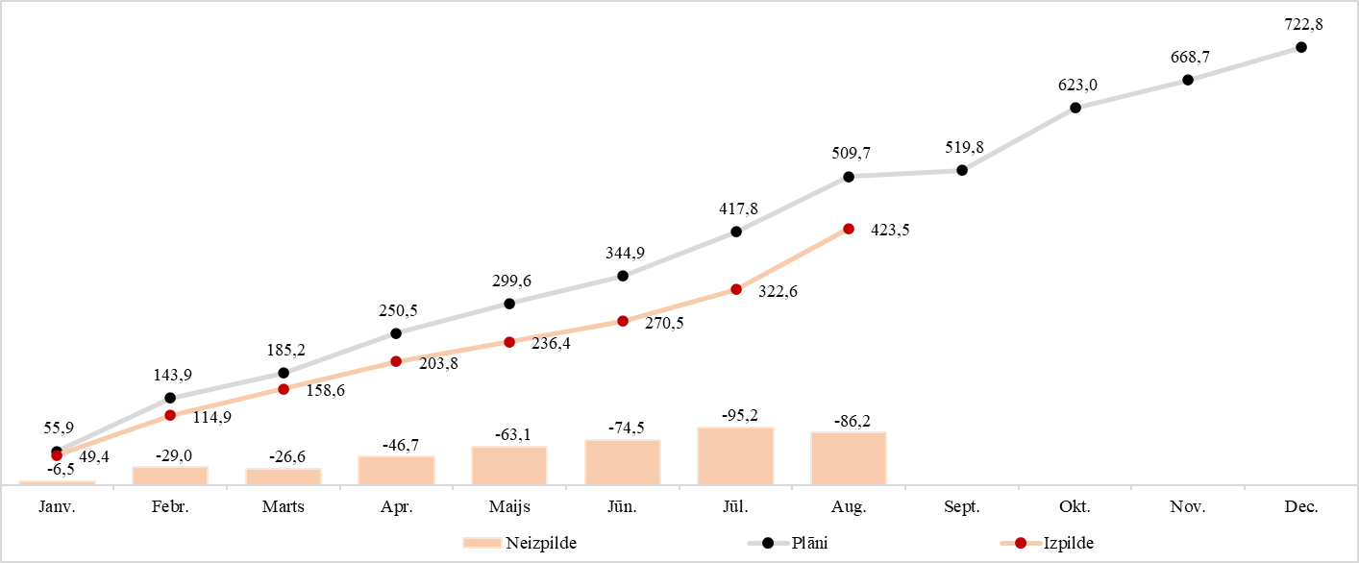

Saskaņā ar MK noteikumu Nr. 784 51.⁴ 7. apakšpunktu, izskatot projektu īstenotāju argumentētus lūgumus un CFLA viedokli, ar mērķi sekmēt investīciju pabeigšanu atbildīgās iestādes rosina MK atbalstīt: (1) līgumu īstenošanas termiņu pagarinājumus 28 infrastruktūras projektiem (vides aizsardzības, zinātnes, uzņēmējdarbības attīstības, izglītības, energoefektivitātes publiskā un privātā sektorā, kultūras jomās) un (2) nesamazināt ES fondu un valsts budžeta līdzfinansējumu diviem projektiem (ražošanas telpu paplašināšana uzņēmumā, energoefektivitātes paaugstināšana pirmsskolas izglītības iestādē), kuriem 2021. gada maksājumu pieprasījumu plānu izpilde bija mazāka par 75 %. Projektu uzskaitījumu un iestāžu viedokli skatīt ziņojuma pielikumos Nr. 1. un Nr. 2.
Saskaņā ar 2022. gada 5. aprīļa MK sēdes protokolu Nr. 19 (27. §) VAS “Valsts nekustamie īpašumi” projektā “Energoefektivitātes paaugstināšana ēkā A. Briāna ielā 13, Rīgā” tika ļauts turpināt projekta īstenošanu ar nosacījumu, ka būvniecības līgumi tiek noslēgti līdz 2022. gada 1. jūlijam. VAS “Valsts nekustamie īpašumi” īstenotajā projektā būvdarbu līgums noslēgts 2022. gada 15. jūlijā, t. i., divas nedēļas pēc MK noteiktā termiņa. Finansējuma saņēmējs kavējumu skaidro ar nepieciešamību izvērtēt aktuālo situāciju būvniecības sektorā kontekstā ar ģeopolitisko situāciju. Attiecīgi EM rosina MK atbalstīt iepriekš minētā projekta turpināšanu.
Ņemot vērā iepriekš skaidroto 2022. gada maksājumu tempa samazinājumu, 2022. gada jūlijā aktualizētā ES fondu investīciju prognoze ir 505 milj. euro (78,5 % no prognozes gada sākumā – par 138 milj. euro mazāk). Sagaidāmi apjomīgākie maksājumi tādās jomās kā energoefektivitāte (91 milj. euro), sociālā iekļaušana (64 milj. euro), transports (61 milj. euro), izglītība (60 milj. euro) kā arī pētniecībā un inovācijās (56 milj. euro). Izmantojot riska koeficientu no iepriekšējo gadu pieredzes, attiecīgi indikatīvi prognozējams 2023. gada un 2024. gada investīciju pieaugums, salīdzinot ar 2022. gada sākumā veikto prognozi. Skatīt attēlu Nr. 7 (ES fondu maksājumu prognoze).
Vienlaikus iepriekšējo gadu intensīvais investīciju progress nodrošinājis EK deklarēto izdevumu ikgadējo mērķu izpildi.

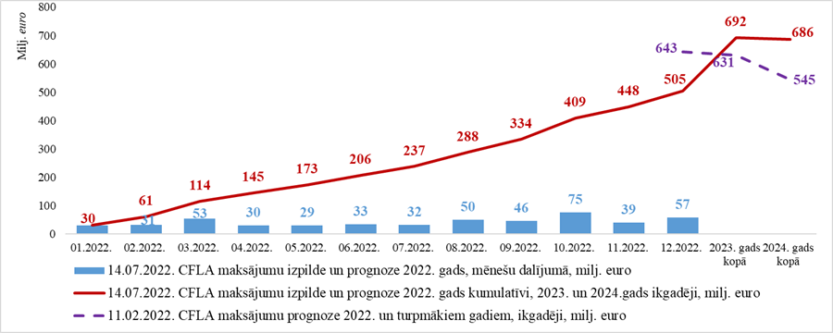
Attēls Nr. 7 “ES fondu 2014.–2020. gada plānošanas perioda maksājumu prognoze 2022. gadā un turpmākajos gados, ES fondu finansējums ikgadēji, milj. euro”

2.2. Investīciju risku pārvaldība

2022. gadā ģeopolitiskā situācija ir radījusi ārkārtas riskus ES fondu 2014.–2020. gada plānošanas perioda projektu pabeigšanai līdz perioda izdevumu attiecināmības termiņa beigām, 2023. gada 31. decembrim. Krievijas kara Ukrainā rezultātā piemēroto sankciju un pretpasākumu rezultātā, īpaši būvniecības nozarē, ir izveidojies ievērojams izmaksu pieaugums. Reaģējot uz bezprecedenta sarežģījumiem ekonomiskajā un investīciju ieviešanas sfērā, FM gan individuāli, gan kopā ar citām dalībvalstīm aicinājusi EK rast EK līmeņa risinājumus lielākam elastīgumam sekmīgai ES fondu projektu pabeigšanai. Oficiāla EK atbilde nav saņemta, tomēr no EK komunikācijas dažādu līmeņu sanāksmēs un darba grupās var secināt, ka EK stingri uztur pozīciju nepagarināt izdevumu attiecināmības periodu. EK aicina izmantot EK slēgšanas vadlīnijās skaidrotās citas iespējas projektu pabeigšanai. Līdzīgi CFLA un atbildīgās iestādes skaidro situāciju projektu īstenotājiem, sniedzot konsultatīvo atbalstu gan tiešajā komunikācijā, risinot individuālu projektu gadījumus, gan horizontāli, publiskojot metodiskos palīgmateriālus. Saskaņā ar CFLA informāciju kopumā individuālos projektos tiek rasti risinājumi projektu pabeigšanai ar ES fondu līdzfinansējumu, pamatotos gadījumos īstenotājiem veicot atbalstāmas izmaiņas darbu apjomos, īstenošanas termiņos, izmantojot aizņemšanās iespējas u.c. Atsevišķos projektos turpinās risinājumu meklējumi. Tāpat, ņemot vērā vidējā termiņā pieejamos ievērojamos finanšu līdzekļus Latvijas ekonomikā, publiskā atbalsta investīciju projektu sekmīgai ieviešanai aktuāls ir EM ziņojums valdībai par prognozētām izmaiņām darba spēka un būvmateriālu izmaksās būvniecības nozarē un attiecīgi priekšlikumi nepieciešamai rīcībai.
Saskaņā ar MK lēmumiem ir noteikts princips, ka valsts budžeta virssaistību kompensēšanai (maksimāli neitrālai ietekmei uz vispārējās valdības budžeta bilanci) ES fondu atbrīvoto finansējumu nedrīkst pārdalīt projektiem vai jaunām projekta darbībām, izņemot: drīkst atkārtoti izmantot tehniskās palīdzības, ESF, REACT-EU, ERAF IKT un KF 5. prioritārā virziena “Vides aizsardzība un resursu izmantošanas efektivitāte” un 6. prioritārā virziena “Ilgtspējīga transporta sistēma” ietvaros atbrīvoto finansējumu. 2022. gada jūlijā FM aktualizētā prognoze (piesardzības princips augstas nenoteiktības apstākļos) par iespējām saņemt no EK pilnā apmērā ES fondu finansējumu plānošanas perioda beigās kopumā liecina, ka pieņemtie MK lēmumi attiecībā uz finansējuma atkārtotas izmantošanas iespējām vai ierobežojumiem ir aktuāli, jo:
1) ERAF ietvaros joprojām prognozējama kopējā attiecināmo izdevumu rezerve, izņemot IKT jomā (2. prioritārajā virzienā).
2) KF ieguldījumu kopējā projekcija uzrāda pieaugošu risku perioda beigās Latvijai pieejamā ES fondu finansējuma saņemšanai pilnā apjomā 6. prioritārajā virzienā “Ilgtspējīga transporta sistēma” iespējamu projektu neīstenošanu pilnā apmērā dēļ. Negatīva scenārija gadījumā nepietiekama deklarējamo izdevumu apjoma dēļ perioda beigās iespējama neto ES fondu piešķīruma pat virs 50 milj. euro zaudēšana Latvijai. Tāpat risku pastiprina apstāklis, ka līdz 2022. gada 1. septembrim ir KF finansējums, kas nav piesaistīts projektu līgumiem, 46 milj. euro jeb 4 % no kopējā KF piešķīruma (skatīt attēlus Nr. 8 un Nr. 9).

Attēls Nr. 8 “ES fondu finansējuma pamatpiešķīrums, par kuru līdz 2022. gada 1. septembrim nav noslēgti līgumi, milj. euro”
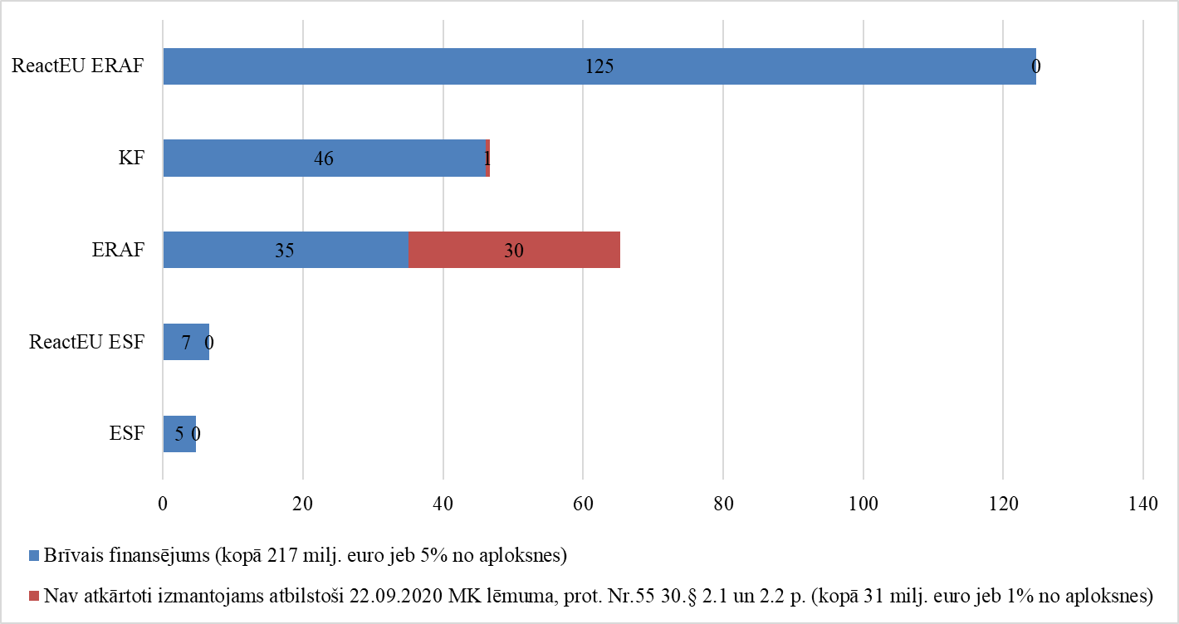

Attēls Nr. 9 “KF pasākumi ar lielākajām pamatpiešķīruma summām, par kurām līdz 2022. gada 1. septembrim nav noslēgti līgumi, milj. euro”
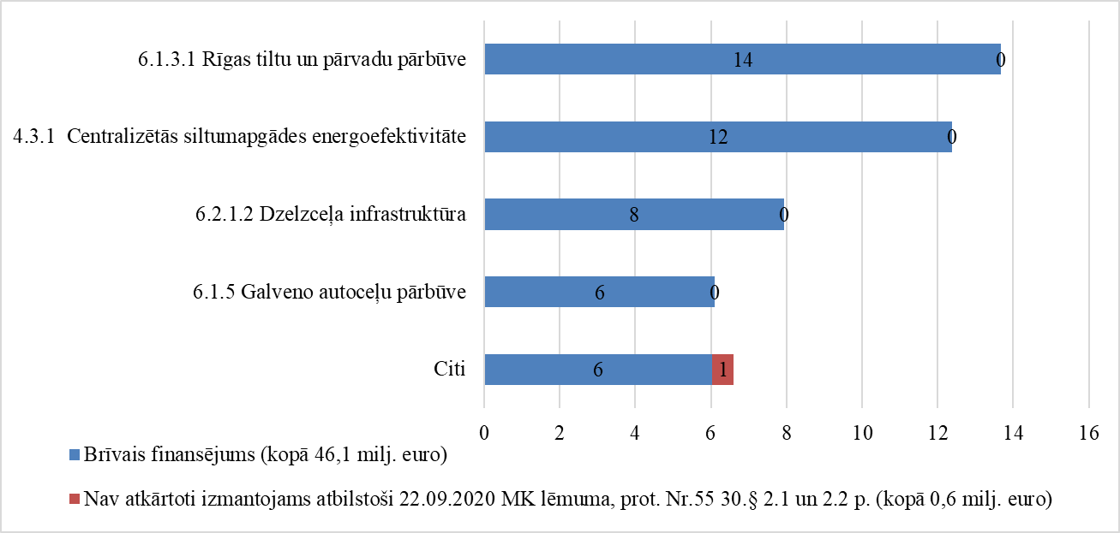

Iepriekš minēto risku iestāšanās mazināšanai vai novēršanai, papildu projektu līmeņa uzraudzības un kontroles pasākumiem no CFLA un atbildīgo iestāžu puses, FM pēc nepieciešamības un arī savas iniciatīvas virza rīcībai ārkārtas un nestandarta risinājumus. Piemēram, 2022. gada 22. jūlijā EK apstiprinātajos DP grozījumos ir iekļauta 100 % REACT-EU finansējuma likme, ir iestrādāts risinājums, lai būtu iespējams ERAF 5.1.1. SAM “Novērst plūdu un krasta erozijas risku apdraudējumu pilsētu teritorijās” un 5.1.2. SAM “Samazināt plūdu riskus lauku teritorijās” ERAF izdevumus (daļēji vai pilnā apmērā) deklarēt kā KF. FM turpinās uzraudzīt aktuālāko situāciju un prognozes un organizēs šī risinājuma praktisku realizēšanu (t. i., aktualizējot nepieciešamību veikt tehniskus grozījumus iesaistīto SAM MK noteikumos un secīgi grozījumus projektos/līgumos, maksājumu “pārgrāmatošanu” no ERAF uz KF u. c. darbības).

KF pilnvērtīgas izmantošanas risku vadības pasākumi.
2022. gada augustā ir noslēdzies 4.3.1. SAM “Centralizētās siltumapgādes energoefektivitāte” 3. kārtas projektu iesniegumu atlases pirmais izvērtēšanas posms, t. sk. piesaistot vien apmēram pusi no šim mērķim piešķirtām virssaistībām. Atbilstoši valdības uzdevumam EM līdz 2022. gada 31. augustam jāizstrādā rīcības plāns siltumapgādes investīciju projektu pārcelšanas risinājumam uz ES fondu 2021.–2027. gada plānošanas periodu, lai mazinātu piešķirto virssaistību negatīvo ietekmi uz vispārējās valdības budžeta bilanci. Vienlaikus, lai mazinātu iepriekš minētos pieaugošos KF piesaistes riskus un vienlaikus rastu kompleksu risinājumu arī piešķirto virssaistību kompensēšanai investīcijām siltumapgādē, FM vērtējumā šobrīd aktualitāti zaudē iepriekš minētais MK uzdevums pārcelt 4.3.1. SAM “Centralizētās siltumapgādes energoefektivitāte” virssaistību projektus uz 2021.–2027. gada programmu. Tā vietā FM vērtē iespēju ar grozījumiem DP pārdalīt KF finansējumu no 6. uz 4. prioritāro virzienu un tādējādi ar KF piešķīrumu aizstāt siltumapgādes investīciju projektiem uzņemtās virssaistības. Vienlaikus šāds risinājums dotu iespēju ES fondu 2021.–2027. gada plānošanas periodā īstenot jaunas siltumapgādes energoefektivitātes investīcijas programmas projektā plānotajā ES fondu finansējuma 56,6 milj. euro apmērā.

Riski transporta jomas projektos: SM pārvaldītās investīcijas ir kritiski svarīgas kopējā KF investīciju izmantošanā un 100 % KF piešķīruma saņemšanā no EK. Ņemot vērā vēl projektu līgumiem nepiesaistīto finansējumu (skatīt attēlu Nr. 9) un konstatētos sarežģījumus, riskus īstenošanā esošajos projektos, SM nepieciešams veikt pastiprinātus augstāka līmeņa risku vadības pasākumus, t.sk. nekavējoši virzot priekšlikumus rīcībai.
Riski projektā “Dzelzceļa infrastruktūras modernizācija vilcienu kustības ātruma paaugstināšanai” (kopā attiecināmais finansējums 70 milj. euro, t. sk. KF 59,5 milj. euro): paredzēts paaugstināt vilcienu kustības ātrumu posmos Rīga–Daugavpils un Rīga–Jelgava līdz 140 km/h, kopumā modernizējot dzelzceļa infrastruktūru aptuveni 150 km. Pēc vairākkārtējiem līguma noslēgšanas termiņa pagarinājumiem iepirkuma procedūras pārsūdzību dēļ VAS “Latvijas dzelzceļš” noslēdza līgumu ar CFLA 2022. gada 31. augustā. CFLA vērtējumā ir ļoti augsts risks sekmīgai projekta pabeigšanai līdz 2023. gada 31. decembrim, jo iepirkuma līgumu VAS “Latvijas dzelzceļš” ar būvniecības veicēju noslēdza tikai 2022. gada 15. septembrī (izpildes termiņš: 2023. gada 17. decembris). SM, CFLA un projektu īstenotājs rīko regulāras ikmēneša sanāksmes un citus risku vadības pasākumus. Vienlaikus VAS “Latvijas dzelzceļš” 2022. gada 22. septembrī informēja, ka pirms iepirkuma līguma noslēgšanas samazināts iepirkuma darbu apjoms, lai nodrošinātu KF līdzfinansētā projekta īstenošanu noteiktajā termiņā un esošā finansējuma ietvaros. Samazinātais darbu apjoms savukārt ietekmēs plānotā snieguma ietvara rādītāja izpildi, līdz ar to SM jāvērtē nepieciešamība rosināt grozījumus DP. VAS “Latvijas dzelzceļš”, SM un CFLA nepieciešams pastiprināti vadīt riskus projekta īstenošanas laika grafika ievērošanai, lai Latvija kopumā nezaudētu projektam piesaistītā 59,5 milj. euro KF iespējas.
Projekta “Satiksmes pārvads no Tvaika ielas uz Kundziņsalu” (kopā attiecināmais finansējums 33,3 milj. euro, t. sk. KF 24,7 milj. euro) ieviesējs Rīgas brīvostas pārvalde informē, ka vairs nav iespējams pabeigt Kundziņsalas satiksmes pārvada daļu projekta ietvaros līdz 2023. gada 31. decembrim, ņemot vērā būvnieka norādīto ievērojamo sadārdzinājumu līguma izpildē, attiecīgu īstenošanas apturēšanu uz laiku un atlikušo ierobežoto laiku. Projektam ir ne tikai ietekme uz 2014. –2020. gada plānošanas perioda līdzekļu izmantošanu, bet arī uz diviem saistītiem projektiem: Rīgas domes īstenotu projektu “Satiksmes pārvads pār sliežu ceļiem dzelzceļa līnijā Rīga–Skulte ar pievedceļiem” (attiecināmās izmaksas 31,9 milj. euro, t. sk. KF 27,2 milj. euro) un AF finansētu investīciju “Infrastruktūras izveide kontroles dienestu funkciju īstenošanai Kundziņsalā” (AF finansējums 12,8 milj. euro). SM virzīs MK nepieciešamo informāciju par aktuālo situāciju un turpmākajiem risinājumiem, lai varētu gan pabeigt minētos projektus, gan Latvija kopumā nezaudētu ES fondu iespējas.
Tāpat SM rosina MK atbalstīt risinājumu atsevišķu valsts galveno autoceļu segumu pārbūves un nestspējas palielināšanas projektu (6.1.5. SAM) sadārdzinājuma finansēšanai, lai tos sekmīgi pabeigtu. LVC īsteno trīs projektus, kuros līgumi ar būvkomersantiem par būvdarbu veikšanu ir noslēgti pirms 2022. gada 24. februāra (Krievijas kara Ukrainā). Projekti ir Eiropas transporta tīkla posmi, kuru īstenošana nodrošinās attiecīgo valsts galveno autoceļu maršrutu pabeigšanu, samazinās valsts galveno autoceļu infrastruktūras uzturēšanas izmaksas, uzlabos satiksmes drošību un ļaus samazināt pārvietošanās ilgumu, kas secīgi uzlabos iedzīvotāju mobilitāti, dzīves vides kvalitāti, publisko pakalpojumu pieejamību, kā arī palielinās ekonomisko aktivitāti. Sakarā ar izveidojušos situāciju, t. sk. strauju izejmateriālu izmaksu pieaugumu un apgrūtināto piegādi (tostarp asfalta pamatizejvielai – bitumenam), projektu īstenošanā būvkomersanti saskaras ar objektīvām problēmām iepriekš uzņemto līgumsaistību izpildē paredzētajā ietvarā (t. sk. iekļaujoties līgumcenā un būvniecības ieceres īstenošanas termiņā). LVC, piesaistot konsultantu SIA “Deloitte”, izstrādāja būvdarbu līguma vienības cenu pārrēķina metodi, kurā izvērtēja galvenās izejmateriālu pozīcijas. Izvērtējot finansiālās iespējas, LVC līguma vienības cenas pārskatīja saskaņā ar izstrādāto metodi, nepārsniedzot kopējā sadārdzinājuma 15 % robežu. Ņemot vērā projektu nozīmi, sadārdzinājuma segšanai projektos SM rosina novirzīt 6.1.5. SAM brīvā finansējuma atlikumus:
  - Projekta Nr. 6.1.5.0/21/I/001 “Valsts galvenā autoceļa A8 Rīga–Jelgava–Eleja–Lietuvas robeža (Meitene) labās brauktuves posma km 9,93–18,93 segas pārbūve” sadārdzinājums – 787 025,25 euro; CFLA kā projekta līgumslēdzēja ir izvērtējusi projekta grozījumu pamatojumu, tostarp sadārdzinājuma apjoma pamatotību un būtiskumu, kā arī, ņemot vērā lietderības aspektus, noslēdzot iepirkuma līgumu esošā iepirkuma ietvaros, un atbalsta projektā piešķirtā finansējuma palielināšanu sadārdzinājuma segšanai.
  - Projekta Nr. 6.1.5.0/21/I/002 “Valsts galvenā autoceļa A13 Krievijas robeža (Grebņeva)–Rēzekne–Daugavpils–Lietuvas robeža (Medumi) posma km 2,90–14,08 segas pārbūve” sadārdzinājums 1 727 668,10 euro un
  - projekta Nr. 6.1.5.0/21/I/003 “Valsts galvenā A10 Rīga–Ventspils posma km 41,16–52,73 segas pārbūve” sadārdzinājums 804 271,10 euro.
CFLA izvērtēs sadārdzinājuma pamatotību pēdējiem diviem projektiem pēc vienošanās grozījumu priekšlikuma saņemšanas no LVC 2022. gada septembrī. Attiecīgi tikai pēc CFLA pozitīva sadārdzinājuma pamatotības vērtējuma CFLA varēs atzīt to kā attiecināmu ES līdzfinansējumam.

DP rādītāju progress: mērens, bet stabils; riski tiek pastiprināti kontrolēti.
Saskaņā ar operatīvajiem datiem līdz 2022. gada 1. septembrim vidējā iznākuma rādītāju izpilde ir 74 % no programmā paredzētajām rādītāju mērķa vērtībām. ESF ar 82 % izpildi kopumā uzrāda labāku rādītāju sniegumu nekā ERAF (72 %) un KF (61 %). Labākais progress starp prioritārajiem virzieniem (jomām) ar 89 % vidējo izpildi ir izglītības jomā. Sasniegtas arī pirmās REACT-EU rādītāju vērtības. Attēlā Nr. 10 ir informācija par sešiem DP snieguma ietvara iznākuma rādītājiem, kuriem 65 % slieksnis vēl ir jāsasniedz.

Attēls Nr. 10 “Snieguma ietvara iznākuma rādītāji ar “augstāku risku”, progress līdz 2022. gada 1. septembrim riska slieksni vēl nesasniegušos rādītājos”
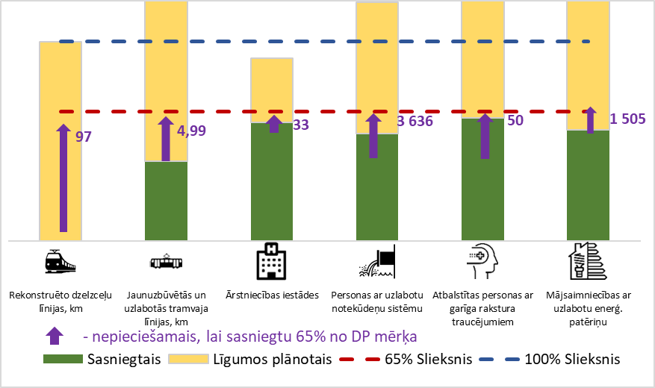

No 30 DP snieguma ietvara iznākuma rādītājiem 65 % no 2023. gada DP mērķa vērtības ir sasniegta 24 gadījumos (2021. gada vidū – 20). Seši rādītāji uzskatāmi par īpaši uzraugāmiem – rādītāju vērtības ir plānots sasniegt esošo projektu līgumu un apstiprināto projektu ietvaros, t. sk.:
    - 46 % no rādītāja I.4.5.1.ak (CO15) “Jaunuzbūvēto vai uzlaboto tramvaja un metro līniju kopējais garums” DP mērķa vērtības (9,24 km) plānots nodrošināt ar projektu Nr. 4.5.1.1/22/I/001 “Rīgas tramvaja infrastruktūras pielāgošana zemās grīdas tramvaja parametriem”, kurš ir apstiprinās 2022. gada 8. jūlijā un kura līgums noslēgts 2022. gada 5. augustā.
    - Rādītājs i.6.2.1.ak (CO12a) “Rekonstruēto vai modernizēto dzelzceļa līniju kopējais garums” – DP mērķis ir 150 km, pašreizējā izpilde ir 0, bet projektu līgumos plānotās vērtības ir 150 km. Mērķa vērtību SM plāno sasniegt ar projektu “Dzelzceļa infrastruktūras modernizācija vilcienu kustības ātruma paaugstināšanai”.

Citi riski un to vadības pasākumi investīciju mērķu un rādītāju sasniegšanai.
Atbilstoši MK 2022. gada 8. marta lēmumam, lai sekmētu 9.3.1. SAM "Attīstīt pakalpojumu infrastruktūru bērnu aprūpei ģimeniskā vidē un personu ar invaliditāti neatkarīgai dzīvei un integrācijai sabiedrībā" (turpmāk – 9.3.1. SAM) un 9.3.1.1. “Pakalpojumu infrastruktūras attīstība deinstitucionalizācijas plānu īstenošanai” (turpmāk – 9.3.1.1. SAMP) mērķa un uzraudzības rādītāju sasniegšanu, ir atļauts līdz 2022. gada 31. decembrim pārdalīt atbrīvoto 9.3.1.1. SAMP finansējumu un sasniedzamos uzraudzības rādītājus starp projektiem SAMP ietvaros. Tomēr LM joprojām saskata augstus riskus 9.3.1. SAM īstenošanā noteikto sasniedzamo uzraudzības rādītāju izpildei pilnā apmērā. LM saņem indikācijas no atsevišķām pašvaldībām, kas arvien pieaugošo būvniecības izmaksu dēļ vēlas samazināt izveidojamo pakalpojumu vietu skaitu kādā no veidojamajiem pakalpojumu infrastruktūras objektiem. LM ieskatā sabiedrībā balstītu sociālo pakalpojumu attīstībai kopumā daudz būtiskāk ir pabeigt uzsāktu projektu kaut samazinātā apjomā, nekā pārtraukt projektu, nesasniedzot nekādus rezultātus. Lai mazinātu augsto risku rādītāju sasniegšanai, LM ir ierosinājusi DP samazināt iznākuma rādītāja mērķa vērtību, pamatojot to ar ievērojamu būvniecības izmaksu pieaugumu. Savukārt katru gadījumu, kad augsto būvniecības izmaksu dēļ kāda pašvaldība ierosinās samazināt sasniedzamos rādītājus 9.3.1.1. SAMP projektā, vienlaikus saglabājot projekta kopējo finansējumu, LM vērtēs individuāli un lems par rādītāju samazināšanu esošā finansējuma ietvaros. Gadījumā, ja kāda pašvaldība tomēr daļēji vai pilnībā atsakās no 9.3.1.1. SAMP projekta īstenošanas, LM ieskatā ir rosināma atbrīvotā 9.3.1.1. SAMP finansējuma bez papildu uzraudzības rādītājiem pārdale Rīgas valstspilsētas pašvaldības 9.3.1.3. SAMP “Sabiedrībā balstītu sociālo pakalpojumu infrastruktūras attīstība Rīgas valstspilsētā” (turpmāk – 9.3.1.3. SAMP) projekta īstenošanai, lai sekmētu 9.3.1. SAM mērķu sasniegšanu un kompensētu Rīgas valstspilsētas lielo papildu ieguldījumu pakalpojumu infrastruktūras attīstībai personām ar ļoti smagiem garīga rakstura traucējumiem. Šis projekts tiek īstenots kā izmēģinājumprojekts, kurā ar specifiskiem un inovatīviem risinājumiem un Rīgas pašvaldības lielo pieredzi sabiedrībā balstītu sociālo pakalpojumu nodrošināšanā tiks izveidota infrastruktūra un dažādots atbalsts tām pilngadīgām personām ar garīga rakstura traucējumiem, kurām ir noteikta ļoti smaga invaliditāte. Projekta rezultāti tiks izmantoti kā labās prakses piemēri sabiedrībā balstītu sociālo pakalpojumu attīstībai cilvēkiem ar ļoti smagiem garīga rakstura traucējumiem vai multifunkcionāliem traucējumiem arī citās Latvijas pašvaldībās ES fondu 2021.–2027. gada plānošanas periodā. LM ieskatā Rīgas valstspilsētas projekta sekmīga īstenošana un pabeigšana uz joprojām pieaugošo būvniecības izmaksu fona nozarei ir ļoti būtiska, jo Rīgā ir vislielākā personu ar garīga rakstura traucējumiem koncentrācija un aizvien pieaugošs pieprasījums pēc grupu māju (dzīvokļu) un dienas aprūpes centru pakalpojumiem, kuru esošais sociālo pakalpojumu sniedzēju piedāvājums nespēj nodrošināt. Visaktuālākā nozarei ir tādu pakalpojumu attīstīšana, kas ir specifiski pielāgota cilvēkiem ar ļoti smagiem garīga rakstura traucējumiem, lai arī šai mērķa grupas daļai būtu pieejami pakalpojumi, kas nepieciešami, lai dzīvotu un iekļautos sabiedrībā, nepieļaujot izolēšanu vai nošķiršanu no tās, kā to paredz Apvienoto Nāciju Organizācijas konvencijas par personu ar invaliditāti tiesībām 19. pants. Saskaņā ar FM informāciju 9.3.1. SAM DP līmeņa rādītājos nav snieguma ietvara rādītāju, kas radītu ES fondu korekcijas risku plānošanas perioda beigās. Vienlaikus ir spēkā MK lēmums, kas paredz valsts budžeta virssaistību kompensēšanu (maksimāli neitrālai ietekmei uz vispārējās valdības budžeta bilanci), ES fondu atbrīvoto finansējumu nepārdalot projektiem vai jaunām projekta darbībām saskaņā ar MK lēmumiem. Vienlaikus, kad atbrīvojas ERAF finansējums un LM uzskata par nepieciešamu un pamatotu, LM var pēc savas iniciatīvas virzīt konkrētu priekšlikumu rīcībai MK lēmuma pieņemšanai. LM iniciatīvai jābūt pamatotai, t. sk. ar analīzi par situāciju citos īstenošanā esošos 9.3.1.1. SAMP projektos, nodrošinot vienlīdzības un labas pārvaldības principu.
Savukārt VARAM informē, ka publiskās infrastruktūras uzņēmējdarbības attīstības projektos konstatēti būtiski kavējumi būvdarbu termiņos un arī samazinājusies komersantu spēja veikt nefinanšu investīcijas pašu nemateriālajos ieguldījumos un pamatlīdzekļos. Komersanti ar piesardzību rada jaunas darba vietas attīstītajās uzņēmējdarbības teritorijās. Minētie iemesli rada augstus riskus rādītāju sasniegšanai 3.3.1. SAM “Publiskā infrastruktūra uzņēmējdarbībai”, 5.6.2. SAM “Degradēto teritoriju atjaunošana” un 13.1.3.3. SAMP “Teritoriju revitalizācija uzņēmējdarbības veicināšanai pašvaldībās”. Tāpēc nepieciešams rast risinājumu, lai sasniegtu SAM noteiktos iznākuma rādītājus. Minēto risku vadībai VARAM ierosina investīciju īstenošanas noteikumos pagarināt nacionālo iznākuma rādītāju sasniegšanas termiņu līdz pieciem gadiem pēc projektu pabeigšanas, bet ne ilgāk kā līdz 2028. gada 31. decembrim.

Lielie projekti – ikmēneša projektu progresa un risku pārskatos (aktuālais 2022. gada jūlijā) īstenotāju ziņotie riski, t. sk. aktuālais sakarā ar Krievijas kara Ukrainā ietekmi, joprojām tiek vadīti ar pašu rīcībā esošiem pasākumiem. Projektu īstenotāji ar iepirkumu līgumu veicējiem turpina rast risinājumus, lai īstenotu projektus esošā plānošanas perioda izdevumu attiecināmības termiņā un projektu budžeta ietvaros:
1) Projekts “Rīgas un Pierīgas pasažieru pārvadājumu nodrošināšanai nepieciešamo elektrovilcienu iegāde” – projektā 2022. gada jūnija beigās ir piegādāti pirmie vilcienu vagoni, tie tiek gatavoti testēšanai un sertifikācijas procesa uzsākšanai. Visu projektā paredzēto vilcienu vagonu piegāde paredzēta līdz 2023. gada beigām.
2) PSKUS lielais projekts “Paula Stradiņa klīniskās universitātes slimnīcas jaunās A2 ēkas attīstība” – FM 2022. gada 14. jūnijā iesniedza EK lēmuma pieņemšanai projekta grozījumu dokumentāciju (pamatojot projekta izstrādes laikā konstatētās nepieciešamās tehnoloģiskās/funkcionālās izmaiņas un budžeta palielinājumu). 2022. gada 15. septembrī EK apstiprināja lielā projekta grozījumu dokumentāciju. Projekta līguma grozījumu slēgšana ar CFLA varētu notikt 2022. gada septembrī. Projektā notiek būvdarbi un pirmās piegādes (jaundzimušo reanimācijas galds).

ES fondu atbalsts Ukrainas kara bēgļiem.
Lai atvieglotu Ukrainas kara bēgļu uzņemšanu ES dalībvalstīs un paplašinātu dalībvalstu finansiālo spēju šādu atbalstu sniegt, EK izstrādāja iniciatīvu CARE, kas mērķēta uz potenciālu ERAF, ESF un EAFVP darbības programmas atbalstu ES dalībvalstīm 2014.–2020. gada plānošanas periodā. Tāpat EK ir grozījusi ES fondu regulas, atvieglojot finansējuma pārdales nosacījumus dalībvalstīm jau pieejamā ES fondu finansējuma ietvaros (neparedzot papildu finansējumu). Savukārt 2022. gada 29. jūnijā EK paplašinājusi dalībvalstu iespējas veikt iekšējas pārdales ne vien ERAF, ESF un EAFVP darbības programmas ietvaros, bet arī pārdalot KF atlikumus un ietaupījumus Ukrainas kara bēgļu atbalsta pasākumiem (EK rosinātās CARE iniciatīvas papildinājums – Flexible Assistance to Territories’ (FAST-CARE)).
Ņemot vērā, ka atbrīvoto 2.1.2. SAM “Nodrošināt inovatīvu tehnoloģisko risinājumu ieviešanu ārējās robežas kontrolē” (turpmāk – 2.1.2. SAM) projekta ERAF finansējumu (13,2 milj. euro) SM neplāno izmantot, tas novirzāms EAFVP ietvaros aktuāli nepieciešamiem pasākumiem atbalsta nodrošināšanai Ukrainas civiliedzīvotājiem (Ukrainas civiliedzīvotāju atbalsta likuma izpratnē) un Latvijas vistrūcīgākajiem iedzīvotājiem. Vienlaikus, pēc 2020. gada nav iespējams pārdalīt finansējumu starp fondiem un programmām. Arī REACT-EU piešķīruma pārdale uz EAFVP vairs nav iespējama. Attiecīgi, lai 2.1.2. SAM atbrīvoto finansējumu novirzītu EAFVP aktuālajām vajadzībām, risinājums paredz 2.1.2. SAM finansējumu pārdalīt uz 4. prioritāro virzienu 4.2.2. SAM “Atbilstoši pašvaldības integrētajām attīstības programmām sekmēt energoefektivitātes paaugstināšanu un atjaunojamo energoresursu izmantošanu pašvaldību ēkās” (turpmāk – 4.2.2. SAM):
- 10 465 225 euro novirzot 4.2.2. SAM piektās projektu iesniegumu atlases kārtas projektu īstenošanai REACT-EU 13.1.3.1. pasākumā “Energoefektivitātes paaugstināšana pašvaldību infrastruktūrā ekonomiskās situācijas uzlabošanai” (turpmāk – 13.1.3.1. pasākums), vienlaikus atbrīvojot 13.1.3.1. pasākumam iedalītā (2022. gada 22. marta MK protokollēmuma Nr. 17 34. § 3.3. apakšpunkts), bet vēl MK noteikumos neiegrozītā, valsts budžeta finansējuma daļu 10 465 225 euro, novirzot to EAFVP aktuālajām vajadzībām;
- 2 752 612 euro novirzot 4.2.2. SAM pirmajā projektu iesniegumu atlases kārtā uzņemto virssaistību daļējai kompensēšanai.
Kopumā pašvaldību energoefektivitātei pieejamo investīciju apjoms nemainās, taču tiek precizētas finansējuma avotu proporcijas.

FM vērtē papildu iespējas DP finansējuma iekšējām pārdalēm primāri no valsts budžeta jau finansēto atbalsta pasākumu Ukrainas kara bēgļiem integrēšanai DP (t. sk. pārfinansēšanai no, piemēram, KF), lai atslogotu valsts budžetu un mazinātu riskus KF izmantošanai pilnā apmērā. Pamatotā gadījumā FM virzīs priekšlikumus rīcībai, t. sk. sagatavojot jaunu DP grozījumu priekšlikumu.

2.3. Vadības un kontroles sistēmas darbība
Vairāki sistēmiskie uzlabojumi tiek veikti un tiks īstenoti, pamatojoties uz ES un citu institūciju veiktiem auditiem. Piemēram, ņemot vērā EK viedokli par Eiropas revīzijas palātas likumdošanas audita konstatējumiem par neatļautu sadalītu iepirkumu atsevišķu ceļu projektu ietvaros, FM, IUB, CFLA uzsāka darbu pie uzlabojumiem Elektronisko iepirkumu sistēmā, lai ar iepirkumu plānu kontroles pasākumiem mazinātu sadalītu iepirkumu risku, kā arī sniegtu atbalstu projektu īstenotājiem šāda riska vērtēšanā. Par konkrētā risinājuma ieviešanu un iestrādi EIS notiek sarunas ar VRAA.
Saistībā ar EK auditu par kompetences centriem secinājumi par papildu nepieciešamajiem uzlabojumiem būs pēc EK gala ziņojuma saņemšanas (indikatīvi, pēc 2022. gada novembra).

Apstrīdēto CFLA lēmumu izskatīšana VI.
No 2022. gada 1. februāra līdz 2022. gada 30. jūnijam VI ir saņemti septiņi jauni apstrīdēšanas iesniegumi CFLA un finansējuma saņēmēja noslēgtās vienošanās izpildes ietvaros, kā arī pieņemti seši lēmumi par iepriekšējā pārskata perioda beigās vēl procesā esošajām lietām. Apstrīdētie CFLA lēmumi ir par publisko iepirkumu strīdiem, t. sk. par interešu konflikta jautājumiem iepirkuma ietvaros, SAM MK noteikumu prasībām projekta izdevumu attiecināšanā, kā arī konkurences pārkāpumiem saistībā ar Konkurences padomes konstatējumiem būvnieku karteļa lietā. Visi trīspadsmit CFLA lēmumi ir atstāti negrozīti. Papildus VI saņemti arī divi privāto tiesību juridisku personu iesniegumi par CFLA pieņemtajiem lēmumiem līguma izpildes ietvaros. Abos gadījumos VI nebija pamata apšaubīt CFLA pieņemto lēmumu.
No 2022. gada 1. februāra līdz 2022. gada 30. jūnijam saņemti divi projektu iesniegumu atlašu rezultātu apstrīdēšanas iesniegumi. Vienā gadījumā CFLA lēmums ir atstāts negrozīts, bet otrā – izbeigta lietas izskatīšana sakarā ar CFLA pieņemto lēmumu par sava sākotnējā lēmuma atcelšanu.
Apstrīdēšanas iesniegumu izskatīšanas procesa ietvaros VI ir pārliecinājusies, ka CFLA pieņemtie lēmumi šī pusgada ziņojuma periodā ir tiesiski un pamatoti. Attiecībā par būvnieku karteļu lietu, jāņem vērā, ka noris aktīvas tiesvedības Administratīvajā apgabaltiesā par Konkurences padomes 2021. gada 30. jūlija lēmuma Nr. 22 “Par pārkāpuma konstatēšanu un naudas soda uzlikšanu” tiesiskumu un pamatotību. Tiesvedības rezultāts var ietekmēt minētā Konkurences padomes lēmuma, kā arī secīgi CFLA pieņemto finansējuma saņēmējiem nelabvēlīgo lēmumu saturu (iestāde izdod jauna satura lēmumus).

Projektos konstatētie pārkāpumi.
No plānošanas perioda sākuma līdz 2022. gada 30. jūnijam ES fondu projektos konstatēti NVI 64 milj. euro publiskā finansējuma (attēls Nr. 11) jeb 1,45 % no projektu maksājumu pieprasījumos iekļautā, no tiem atgūti 29 milj. euro.

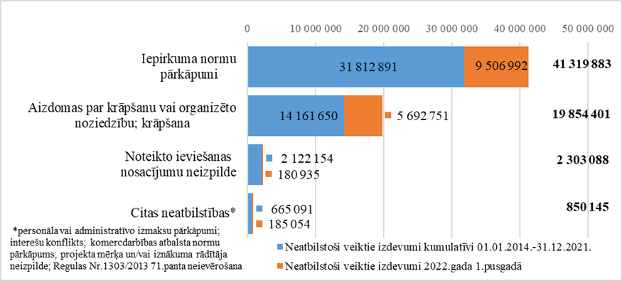
Attēls Nr. 11 “2014.–2020. gada plānošanas perioda neatbilstības veidu dalījumā, atgūstamais publiskais finansējums, euro”

2022. gada 1. pusgadā konstatēti 15,6 milj. euro NVI (attēls Nr. 12), kas ir par 22 % mazāk, nekā 2021. gada 2. pusgadā – ievērojami samazinājušies gan iepirkumu normu pārkāpumi un noteikto ieviešanas nosacījumu neievērošanas pārkāpumi, gan citas neatbilstības.

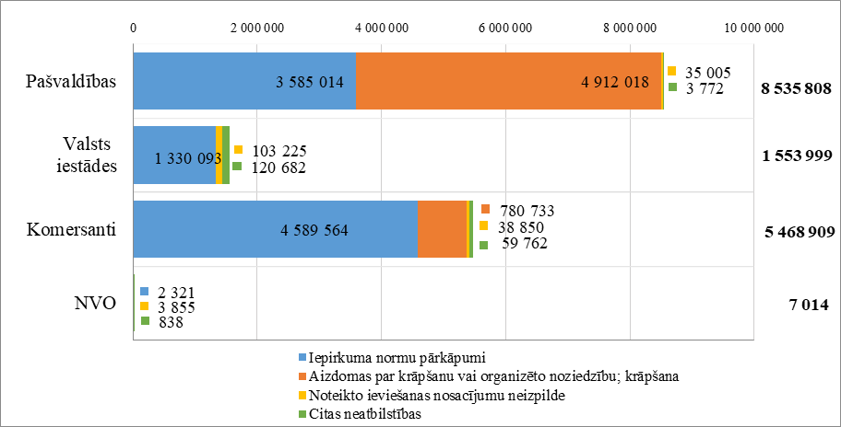
Attēls Nr. 12 “2014.–2020. gada plānošanas perioda 2022. gada pirmajā pusgadā konstatētās neatbilstības projekta iesniedzēju grupu dalījumā, atgūstamais publiskais finansējums, euro”

Nodrošinājuma valsts aģentūras (turpmāk – NVA) īstenotajā projektā konstatēts iepirkuma normu pārkāpums un par neatbilstoši veiktiem izdevumiem atzīti 50 590,65 euro (ERAF 43 002,04 euro, valsts budžeta finansējums 7 588,61 euro), no tiem 45 683,55 euro CFLA ieturēja no noslēguma maksājuma pieprasījuma. Savukārt, tā kā projekts ir pabeigts, atgūstamos izdevumus 4 907,10 euro (ERAF 4 171,03 euro, valsts budžets – 736,07 euro) NVA rosina MK atbalstīt attiecināt uz ES fondu 2014.–2020. gada plānošanas perioda valsts budžeta virssaistībām. NVA ir izvērtējusi situāciju un secinājusi, ka NVI ir radušies cilvēciskas kļūdas dēļ – lielā darba apjoma, darbinieku mainības, nepietiekamības rezultātā. Lai nepieļautu šādus pārkāpumus turpmāk, NVA ir veikusi pārrunas ar iepirkuma komisijas dalībniekiem, līgumos noteiktajām atbildīgajām personām un sniegusi norādījumi turpmākām darbībām.

- ES fondu 2021.–2027. gada plānošanas periods

FM 2022. gada 25. maijā EK oficiāli iesniedza Partnerības līgumu Eiropas Savienības investīciju fondu 2021.–2027. gada plānošanas periodam, kā arī š. g. 21. septembrī pēc apstiprināšanas MK – arī precizēto Partnerības līgumu, izpildot priekšnoteikumu programmas oficiālai iesniegšanai EK. 2022. gada 27. jūnijā EK apstiprināšanai ir iesniegta ES kohēzijas politikas programma 2021.–2027. gadam (turpmāk – Programma). EK lēmums par Programmas apstiprināšanu sagaidāms 2022. gada 4. ceturksnī. Tomēr, negaidot EK lēmumu, ministrijām jāturpina un aktīvi jāuzsāk darbs pie konkrēto investīciju nosacījumu izstrādes un saskaņošanas. Lai vadītu un uzraudzītu investīciju uzsākšanas plānveida progresu, FM rosina ar MK lēmumu nostiprināt iestādēm ievērojamo regulējuma izstrādes un projektu iesniegumu atlases uzsākšanas laika grafiku (iekļauts šī ziņojuma pielikumā). Tāpat savlaicīgi investīciju sagatavošanas posmā īpaši svarīgi ministrijām iesaistīt pilsonisko sabiedrību. Saskaņā ar aktualizēto atbildīgo iestāžu sniegto informāciju 2022. gadā ir plānots uzsākt investīcijas (projektu iesniegumu atlases) 21,2 milj. euro (t. sk. ES fondu finansējums 18,0 milj. euro), savukārt 2023. gada 1. ceturksnī plānots uzsākt atlases par 798,0 milj. euro (t. sk. ES fondu finansējums 678,3 milj. euro) labklājības, izglītības, veselības, uzņēmējdarbības un energoefektivitātes jomas pasākumos indikatīvi.
LM un SM atbilstoši kompetencei nepieciešams iespējami ātri pabeigt šādu divu ieguldījumu priekšnosacījumu izpildei nepieciešamo nozaru stratēģiju izstrādi, saskaņošanu un nodrošināt to apstiprināšanu MK – Bērnu, jaunatnes un ģimenes attīstības pamatnostādnes 2021.–2027. gadam un Indikatīvais dzelzceļa infrastruktūras attīstības plāns 2023.–2027. gadam (LM un SM plāno to paveikt līdz 2022. gada beigām saskaņā ar iestāžu sniegto informāciju FM).
Vienlaikus FM turpina aktīvu darbu pie horizontālā normatīvā regulējuma (saskaņošanas stadijā par pārbaužu veikšanu, maksājumu veikšanas kārtību, uzraudzību un izvērtēšanu, neatbilstību konstatēšanas kārtību u. c.) izstrādes un virzības apstiprināšanai MK, lai izpildītu MK deleģējumu līdz 2022. gada 31. augustam nodrošināt horizontālā regulējuma izstrādi. Jau ir stājušies spēkā ES fondu administrēšanai, finanšu kontroles un revīzijas nodrošināšanai paredzētā finansējuma (tehniskās palīdzības) izmantošanas noteikumi, vadības un kontroles sistēmas izveides, kā arī noteikumi par ES fondu revīzijas iestādes funkcijām.
Ņemot vērā iepriekš minēto informāciju par investīciju uzsākšanas gatavības stadiju, šobrīd nav iespējams reālistiski prognozēt investīciju budžeta izdevumu plūsmu. Vienlaikus, lai paredzētu valsts budžetā finansējumu projektu īstenošanai, FM šobrīd to nosaka tādā minimālā apjomā, lai Latvija nezaudētu ES finansējuma piešķīrumu atbilstoši “N+3” nosacījumam (N+3 mērķis) – maksājumu pieteikumā EK pieprasītā ES fondu līdzfinansējuma daļa. Pirmais kumulatīvi izpildāmais N+3 mērķis ir 2025. gada beigās. Attiecīgi, lai to sasniegtu budžeta izdevumiem investīciju projektu ieviešanai jāsasniedz ~1,4 mljrd. euro. Skatīt attēlu Nr. 13. Pie nosacījuma, ja atbildīgās iestādes nodrošina šī ziņojuma pielikumā esošo SAM ieviešanas nosacījumu un atlašu uzsākšanas laika grafiku bez būtiskiem kavējumiem, ievērojot normālu projektu ieviešanas ciklu, līdz 2023. gada beigām atlasēs pakāpeniski izsludināmais finansējums (3,6 mljrd. euro ES fondu finansējuma) varētu nodrošināt nepieciešamos investīciju izdevumus N+3 izpildei. Tādēļ ir kritiski svarīgi atbildīgajām iestādēm nodrošināt nepieciešamās darbības, lai būtiski nenovirzītos no iepriekš minētā investīciju uzsākšanas plāna. Vienlaikus finanšu risku vadības ietvaros atbildīgajām iestādēm nepieciešams izveidot investīciju uzsākšanas plānā balstītas ikgadējās budžeta izdevumu prognozes visam plānošanas periodam, t. sk. nodalot izdevumus būvniecībai. FM nodrošinās veidni un norādes budžeta izdevumu prognozēšanai, ko nosūtīs atbildīgajām iestādēm aizpildīšanai. Pēc Programmas apstiprināšanas EK turpmāk ikgadējās ES fondu maksājumu prognozes priekšlikumu izstrādās CFLA sadarbībā ar atbildīgajām iestādēm, līdzīgi kā tas tiek darīts 2014.–2020.gada plānošanas periodā, pēc nepieciešamības tās aktualizējot gada laikā. Uz tā pamata FM izveidos budžeta izdevumu prognozes, lai uzraudzītu N+3 principa izpildes riskus un lemtu par nepieciešamo rīcību.

Attēls Nr. 13 “ES fondu 2021.–2027. gada plānošanas perioda investīcijām nepieciešamā minimālā budžeta izdevumu plūsma, indikatīvi (ES fondu un valsts budžeta finansējums), milj. euro”
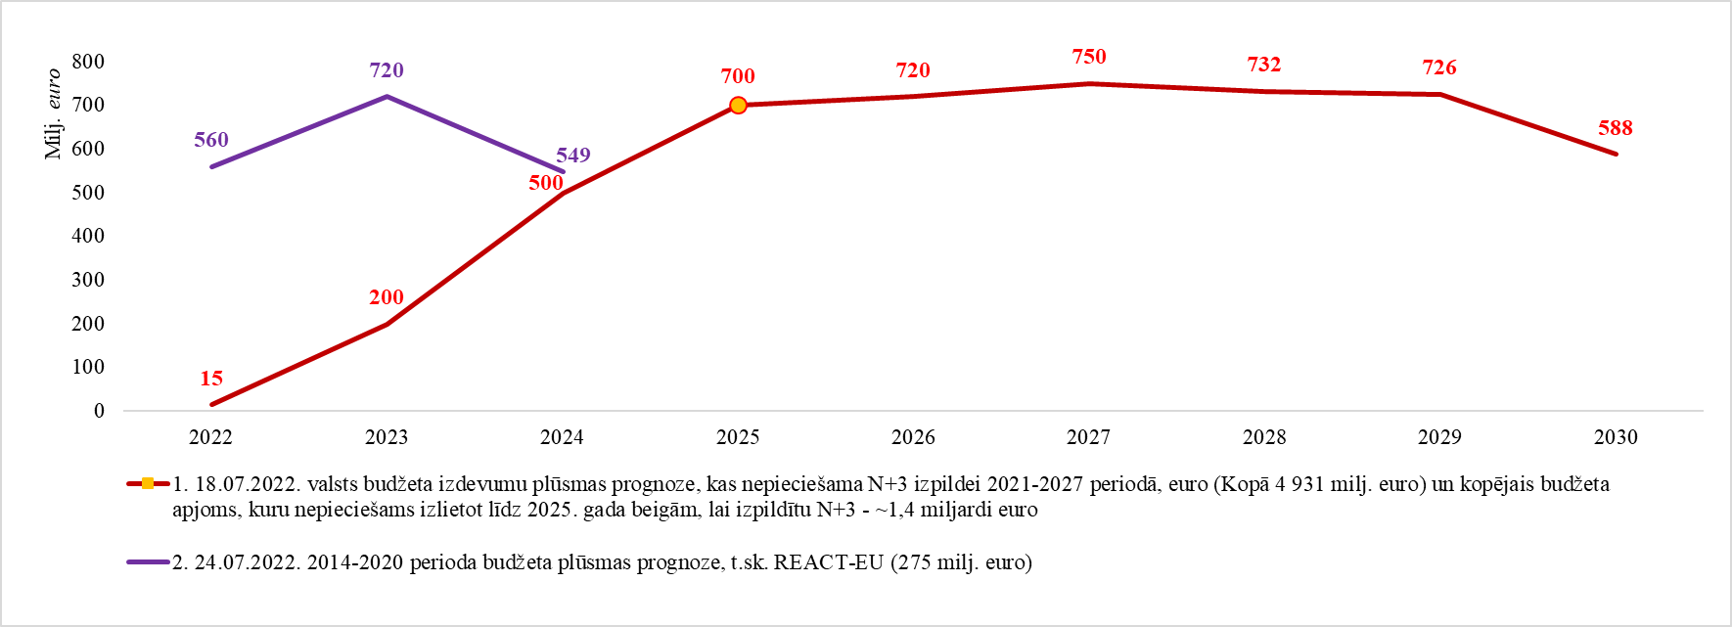

- Atveseļošanas fonda plāna ieviešana

AF plāns ar 1,82 mljrd. euro ES finansējumu ir aktīvā ieviešanā. FM sadarbībā ar atbildīgajām ministrijām un iestādēm ir uzsākusi gatavot priekšlikumus AF plāna grozījumiem, t. sk. izvērtējot kritiski nepieciešamos precizējumus saistībā ar būvniecības projektu sadārdzinājumu un ietekmi uz ieviešanas grafiku. Balstoties uz jaunākajām ekonomikas prognozēm, kas tiek izmantotas AF finansējuma aprēķinā, Latvijai pieejamais AF finansējums indikatīvi varētu palielināties par 8 milj. euro. Tāpat EK 2022. gada 8. martā ir nākusi klajā ar priekšlikumu AF papildu piešķīrumam enerģētikas jomai – “RePowerEU” iniciatīva. Pēc FM aprēķiniem Latvija no šobrīd EK piedāvātās “RePowerEU” iniciatīvas priekšlikuma papildu finansējuma varētu saņemt 109,05 milj. euro. Par šī piešķīruma izmantošanu AF plāna ietvaros sākotnējo priekšlikumu gatavo EM. Savukārt, AF aizdevums plānots tādām AF reformām un investīcijām, kas paredzētas esošajā un plānotajā valsts budžetā un atbilst AF regulas prasībām. Jaunu reformu vai investīciju finansēšana aizdevuma ietvaros šobrīd netiek plānota. 2022. gada 17. jūnijā FM ir iesniegusi EK pirmo AF maksājumu pieprasījumu par 231 milj. euro par deviņiem sasniegtajiem 2021. gada reformu un investīciju atskaites punktiem (skatīt 3. attēlu ziņojuma sākumā), par ko EK 2022. gada 23. septembrī pieņēmusi īstenošanas lēmumu par atļauju izmaksāt Latvijai valsts budžeta ieņēmumos 201 milj. euro.
2022. gadā Latvijai ir jāizpilda 49 atskaites punkti un mērķi un otrais maksājuma pieprasījums par 503 milj. euro jāiesniedz EK 2023. gada 2. ceturksnī vai ne vēlāk kā līdz 2023. gada beigām, lai Latvija saņemtu šo AF finansējumu (EK maksājums 438 milj. euro, proporcionāli ikgadēji atskaitot 13 % no 2021. gadā EK izmaksātā avansa). Ziņojot EK par AF plāna ieviešanas progresu aktuālajā pārskata periodā, Latvija 2022. gada 26. augustā ir iesniegusi EK informāciju par kopējo rādītāju progresu (skatīt šī ziņojuma pielikumā Nr. 4) un līdz 2022. gada 15. oktobrim iesniegs EK kārtējo īstenošanas progresa pusgada ziņojumu.
Saskaņā ar iestāžu aktuālo informāciju, ir izpildīti 9 no 49 atskaites punktiem un mērķiem, kas ir jāizpilda 2022. gadā – klimata pārmaiņu, likuma varas, nevienlīdzības mazināšanas un digitālās transformācijas jomās (skatīt attēlus Nr. 14, Nr. 15, Nr. 16, kā arī detalizētu informāciju par atskaites punktiem, mērķiem pielikumā Nr. 5, par uzraudzības rādītājiem – pielikumā Nr. 6, informāciju par papildu finansējumu AF reformu un investīciju īstenošanai no citiem finanšu avotiem – pielikumā Nr. 7).

Attēls Nr. 14 “2022. gada atskaites punktu /mērķu izpilde pret AF plānā noteikto izpildes termiņu”
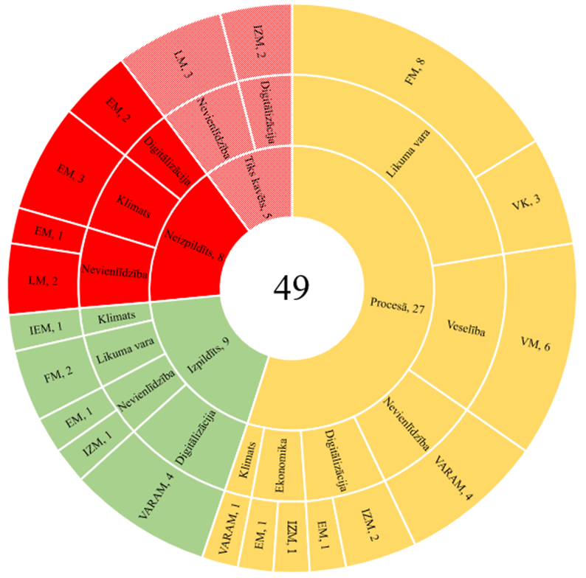

Attēls Nr. 15 “2022. gada atskaites punktu/ mērķu izpilde pret AF plānā noteikto izpildes termiņu dalījumā pa jomām”

Attēls Nr. 16 “2022. gada atskaites punktu/ mērķu izpilde pret AF plānā noteikto izpildes termiņu iestāžu dalījumā”

Iestādes informē par prognozētiem atskaites punktu/mērķu sasniegšanas kavējumiem:
  - astoņu atskaites punktu un mērķu neizpildi AF plānā noteiktajos izpildes termiņos (6 EM, 2 LM);
- piecu 2022. gadā sasniedzamo atskaites punktu un mērķu izpildes kavēšanu (3 LM, 2 IZM);
- neizpildīto atskaites punktu un mērķu izpildi līdz 2022. gada beigām, kas ir pieņemami, izņemot IZM 69. atskaites punktu un LM 115. atskaites punktu, kurus plāno pabeigt līdz 2023. gada 31. martam;
- augstu risku iekļauties 2023. gada maksājuma pieprasījuma EK iesniegšanas termiņos, kavējot 78. mērķa un 113. atskaites punkta izpildes termiņus (IZM un LM).
Par atskaites punktiem un mērķiem, kuru plānotais izpildes termiņš neiekļausies 2022. gadā, atbildīgās iestādes ir iesniegušas priekšlikumus AF plāna grozījumiem. Skatīt tabulu Nr. 1.

Tabula Nr. 1 “2022. gada atskaites punkti /mērķi, kuru izpilde tiek kavēta pret AF plānā noteikto izpildes termiņu”
Iestāde | Atskaites punkti/ mērķi  (10 investīcijas, 3 reformas) | Riska līmenis |  |  | Iestādes rīcība, piedāvātais risinājums  (vidējam un augstam riskam) | Izpildes prognoze  (nobīde no plāna)
Iestāde | Atskaites punkti/ mērķi  (10 investīcijas, 3 reformas) | Zems  var pabeigt līdz 31.12.2022. | Vidējs  var pabeigt līdz 31.03.2023. | Augsts  risks iekļauties 2023.g. MPEK* |  | Izpildes prognoze  (nobīde no plāna)
IZM | (78) IKT aprīkojuma vienību skaits mērķgrupai (izglītojamajiem) - investīcija |  |  |  | 78.mērķrādītāju var izpildīt indikatīvi 30.06.2023.  Vienlaikus iesniegts priekšlikums AF plāna grozījumiem, lūdzot svītrot 78.mērķrādītāju, apvienojot to ar 79.mērķrādītāju un samazinot vērtību (plānots sasniegt 31.12.2023.) | 30.06.2023.  (+6 mēn.)
LM | (113) Līgumu slēgšanas tiesību piešķiršana, lai nodrošinātu piekļuvi publiskām telpām valsts un pašvaldību ēkās - investīcija |  |  |  | LM neredz iespēju izpildīt pat 2023. gada ietvaros.  Iesniegts priekšlikums AF plāna grozījumiem | 30.06.2024.  (+18 mēn.)
IZM | (69) Normatīvais regulējums stiprina un īsteno vienotu sistēmu digitālo pamatprasmju novērtēšanai, mācību vajadzību apzināšanai, plānošanai un novērtēšanai - reforma |  |  |  | Iesniegts priekšlikums AF plāna grozījumiem | 31.03.2023.  (+ 3 mēn.)
LM | (115) Konkrētas mērķgrupas izvēle mājokļa fiziskās pieejamības uzlabošanai - investīcija |  |  |  | Iesniegts priekšlikums AF plāna grozījumiem | 31.03.2023.  (+ 6 mēn.)
EM | (7) Dzīvojamo ēku energoefektivitātes uzlabošanas atbalsta programmas stāšanās spēkā - investīcija |  |  |  | n/a | 31.10.2022.  (+ 7 mēn.)
EM | (10) Uzņēmējdarbības energoefektivitātes atbalsta programmas stāšanās spēkā - investīcija |  |  |  | n/a | 31.10.2022.  (+ 7 mēn.)
EM | (16) Valsts un vēsturisko ēku energoefektivitātes uzlabošanas atbalsta programmas stāšanās spēkā - investīcija |  |  |  | n/a | 31.12.2022.  (+ 9 mēn.)
EM | (40) Izveidots Eiropas Digitālās inovācijas centrs (EDIC) - reforma |  |  |  | n/a | 30.09.2022.  (+ 3 mēn.)
EM | (42) Digitālā brieduma testa sistēmas izveide uzņēmumiem, lai noteiktu uzņēmumiem nepieciešamās darbības un valsts atbalstu - reforma |  |  |  | n/a | 31.12.2022.  (+ 6 mēn.)
LM | (112) To valsts un pašvaldību ēku izvēle, kurās jāveic vides pielāgojumi - investīcija |  |  |  | n/a | 31.10.2022.  (+ 7 mēn.)
LM | (118) Līguma noslēgšana par prognozēšanas modeļa algoritmu izstrādi, informācijas sistēmas tehnisko specifikāciju izstrādi un sistēmas izstrādes uzraudzību - investīcija |  |  |  | n/a | 31.11.2022.  (+ 5 mēn.)
LM | (121) Tipveida būvprojekta izstrāde - investīcija |  |  |  | n/a | 31.12.2022.  (+ 3 mēn.)
EM | (99) Mājokļu pieejamības pamatnostādņu pieņemšana - investīcija |  |  |  | n/a | 31.12.2022.  (+ 6 mēn.)
* risks nodrošināt izpildi līdz nākamajam maksājumu pieprasījumam EK (indikatīvi līdz 2023. gada 2. ceturksnim)

Vienlaikus iestādes ziņo arī par atsevišķiem 2023. gada atskaites punktiem un mērķiem, kuru izpilde tiks kavēta. Skatīt tabulu Nr. 2.

Tabula Nr. 2 “2023. gada atskaites punkti /mērķi, kuru izpilde tiks kavēta pret AF plānā noteikto izpildes termiņu”
Iestāde | 2023.gada atskaites punkti, mērķi, kas kavēsies  (3 investīcijas, 1 reforma) | Riska līmenis |  |  | Iestādes rīcība, piedāvātais risinājums  (augstam riskam) | Izpildes prognoze  (nobīde no plānotā)
Iestāde |  | Zems  var pabeigt līdz 31.12.2023. | Vidējs  var pabeigt līdz 31.03.2024. | Augsts  risks iekļauties 2024.g. MPEK* | Iestādes rīcība, piedāvātais risinājums  (augstam riskam) | Izpildes prognoze  (nobīde no plānotā)
LM | (116) Darba līgumu noslēgšana, lai personām ar invaliditāti pielāgotu mājokļus - investīcija |  |  |  | Iesniegts priekšlikums AF plāna grozījumiem | 30.09.2024.  (+ 9 mēn.)
LM | (119) Sociālās nodrošināšanas prognozēšanas rīka informācijas sistēmas tehnisko specifikāciju pabeigšana- investīcija |  |  |  | n/a | 31.07.2023.  (+ 1 mēn.)
LM | (122) Līgumu noslēgšana ar pašvaldībām par projektu īstenošanu - investīcija |  |  |  | n/a | 30.09.2023.  (+ 3 mēn.)
IZM | (161) Augstāko izglītības iestāžu konsolidācija - reforma |  |  |  | n/a | 31.12.2023.  (+ 6 mēn.)
* risks nodrošināt izpildi līdz 2024. gadā iesniedzamajam maksājumu pieprasījumam EK (indikatīvi līdz 2024. gada 2. ceturksnim)

Lai 2023. gadā iesniegtu maksājuma pieprasījumu EK, nozares ministrijām ir jāveic visi iespējamie pasākumi, lai nodrošinātu šādu atskaites punktu un mērķu izpildi:
- EM un LM – kuru izpilde nav pabeigta/ tiek kavēta, bet kurus, saskaņā ar iestāžu informāciju, var izpildīt līdz 2022. gada 31. decembrim;
- IZM un LM – 69. un 115. atskaites punkts – līdz 2023. gada 31. martam, pamatojošo dokumentāciju iesniedzot līdz 2023. gada 14. aprīlim, ja netiks saņemts pozitīvs EK lēmums par AF plāna grozījumu priekšlikumiem;
- IZM – 78. mērķis – līdz 2023. gada 30. jūnijam, pamatojošo dokumentāciju iesniedzot līdz 2023. gada 14. jūlijam, ja netiks saņemts pozitīvs EK lēmums par AF plāna grozījumu priekšlikumiem;
- LM – 113. atskaites punkts – līdz 2023. gada 30. jūnijam, pamatojošo dokumentāciju iesniedzot līdz 2023. gada 14. jūlijam, ja netiks saņemts pozitīvs EK lēmums par AF plāna grozījumu priekšlikumiem.

Līdz 2022. gada 31. augustam par AF ieviešanu atbildīgās iestādes turpina darbu pie 53 normatīvo regulējumu izstrādes AF investīciju īstenošanai. MK ir apstiprināti jau 23 MK noteikumi/informatīvie ziņojumi par kopējo AF finansējumu 707,2 milj. euro šādās jomās:
Veselība – par 169 milj. euro (GoLatvia projekts, veselības infrastruktūra, veselības aprūpe, pētījumi),
Likuma vara – 17,3 milj. euro (nodokļu administrēšanas un muitas jomas stiprināšana, publiskās pārvaldes modernizācija un profesionalizācija, noziedzīgi iegūtu līdzekļu legalizācijas novēršana un ekonomisko noziegumu izmeklēšana, tiesu jomas mācību centra izveide),
Nevienlīdzības mazināšana – 130,5 milj. euro (prognozēšanas rīks, sociālā rehabilitācija, sociālās aprūpes pakalpojumi, īres mājokļu būvniecība, industriālie parki),
Klimata pārmaiņas un ilgtspēja – 174,4 milj. euro (energoefektivitāte uzņēmējdarbībai, glābšanas dienestu kapacitātes stiprināšana, daudzdzīvokļu māju energoefektivitāte),
Produktivitāte – 25 milj. euro (kompetenču centri);
Digitālā transformācija – 191 milj. euro (finanšu instrumenti, valsts pārvaldes un pašvaldību digitalizācija, digitālās prasmes).
Kopumā AF plāna investīciju pasākumu īstenošanas laika grafika izpildes statuss uz 2022. gada 1. septembri (skatīt šī ziņojuma pielikumā Nr. 8) parāda, ka MK noteikumu vai informatīvo ziņojumu izstrādi šobrīd kavē šādas iestādes, kuras jau līdz 2022. gada 3. ceturksnim bija plānojušas sagatavotos normatīvo aktu projektus apstiprināt MK – SM, EM, IZM, VARAM, LM, ZM, KM, FM, VM un Valsts kanceleja. Lai nodrošinātu atskaites punktu un mērķu sasniegšanu, t. sk. plānotās investīcijas, atbildīgajām iestādēm ir būtiski ievērot sākotnēji noteikto grafiku, nekavējoties uzsākot regulējuma izstrādi.

Saskaņā ar Valsts kases datiem 2022. gada septiņos mēnešos AF projektu un pasākumu īstenošanai no valsts budžeta ir iztērēti 1,5 milj. euro. 2022. gada jūlijā atbilstoši nozaru ministriju un Valsts kancelejas sniegtajai informācijai aktualizēta AF investīciju prognoze (prognozi skatīt attēlā Nr. 17). Salīdzinot ar sākotnējo AF plānu, izdevumu līmenis visvairāk samazinājies 2022. gadā – par 144 milj. euro (lielākoties VARAM, EM, SM un VM pārraudzītajos pasākumos). Visbūtiskākie samazinājumi 2022. gadā tādās komponentēs kā “Ekonomiskā transformācija un produktivitāte” (mīnus 93 %), “Nevienlīdzības mazināšana” (mīnus 82 %) un “Veselība” (mīnus 69 %). Lai nodrošinātu aktuālu un iespējami precīzu valsts budžeta izdevumu prognožu informāciju budžeta likuma un stabilitātes programmas sagatavošanas vajadzībām, FM turpinās regulāru sadarbību ar atbildīgajām iestādēm, aktualizējot AF ieviešanas finanšu plūsmu.
Atbildīgajām iestādēm ir jānodrošina valsts budžeta līdzekļu pieprasījumu izstrāde un līdzekļu izmantošana atbilstoši nacionālajai valsts budžeta pārvaldības sistēmai. Proti, nozares ministrijas un Valsts kanceleja, pieprasot finansējumu no budžeta resora "74. Gadskārtējā valsts budžeta izpildes procesā pārdalāmais finansējums" 80.00.00 programmas "Nesadalītais finansējums Eiropas Savienības politiku instrumentu un pārējās ārvalstu finanšu palīdzības līdzfinansēto projektu un pasākumu īstenošanai" AF plāna ietvaros plānoto reformu un investīciju īstenošanai, ir atbildīgas par:
- līdzekļu pieprasījumu pamatotību, atbilstību maksājumu laika grafikiem un pieprasītā finansējuma atbilstību normatīvajiem aktiem un MK lēmumiem par AF plāna investīciju īstenošanu;
- pārdalītā finansējuma izlietojumu AF plāna ietvaros noteikto reformu un investīciju atskaites punktu un mērķu sasniegšanai saskaņā ar ES un nacionālajiem normatīvajiem aktiem, un ievērojot ar AF plāna īstenošanu saistītās prasības.
Savukārt, ņemot vērā, ka iestādes šobrīd norāda uz iespējamiem 2022. gada atskaites punktu un mērķu izpildes kavējumiem, FM aktualizēja indikatīvo AF ieņēmumu plūsmu (skatīt attēlā Nr. 18). Atšķirībā no ES fondu sistēmas AF ieņēmumiem nav tiešas korelācijas ar izdevumiem – saņemami noteikti apjomi par atskaites punktu un mērķu izpildi. Jāizpilda pilnīgi visi konkrētā gadā sasniedzamie atskaites punkti un mērķi, lai varētu iesniegt maksājuma pieprasījumu EK. Tādējādi vēlāk par 2023. gada 2. ceturksni iesniegts maksājuma pieprasījums par 2022. gada atskaites punktu un mērķu izpildes būtiskie kavējumi rada tiešu negatīvu ietekmi uz budžeta ieņēmumiem 2023. gadā – būtu iespējams saņemt vien 2024. gadā, ja Latvija maksājuma pieprasījumu neiesniedz EK 2023. gada vidū.

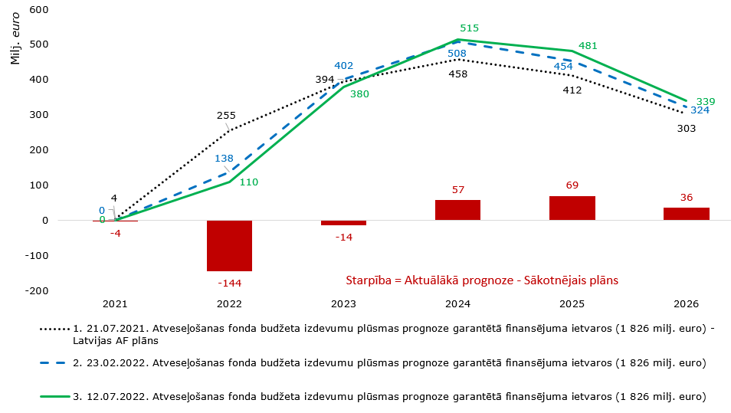
Attēls Nr. 17 “AF budžeta izdevumu indikatīvā prognoze, AF finansējums, milj. euro”

Attēls Nr. 18 “AF budžeta ieņēmumu indikatīvā prognoze, AF finansējums, milj. euro”
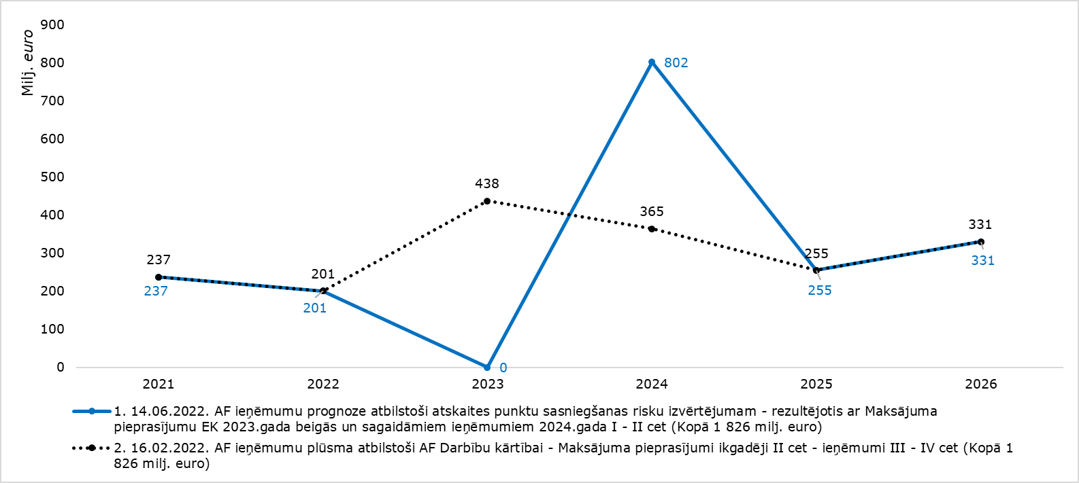

Līdz ar to, saskaņā ar MK 2022. gada 22. marta sēdes protokolu Nr. 17, 34. § 8. punkta 7. apakšpunktu par AF plāna investīciju un reformu ieviešanu atbildīgajām iestādēm ir jāievieš efektīva risku pārvaldība un, konstatējot būtiskus riskus ar divu mēnešu kavējumu saistošo atskaites punktu un mērķu sasniegšanā, steidzamības kārtībā jāinformē MK (vai izņēmuma kārtā vienoties ar FM par informācijas iekļaušanu FM pusgada ziņojumā), t. sk. rīcības variantus, priekšnosacījumus, pasākumus šķēršļu novēršanai un konkrētu priekšlikumu rīcībai, kas nodrošina saistību izpildi AF finansējuma saņemšanai no EK.

- EEZ/Norvēģijas grantu investīciju progress

Līdz 2024. gada beigām Latvijā ir iespēja investēt 99,7 milj. euro, t. sk. 85,4 milj. euro EEZ/Norvēģijas grantus un 14,3 milj. euro valsts budžeta līdzfinansējumu. Līdz 2022. gada vidum 21,8 milj. euro ir priekšfinansēti investīciju uzsākšanas darbībām no valsts budžeta, t. sk. 18,6 milj. euro jeb 85 % grants. Skatīt attēlu Nr. 19.

Attēls Nr. 19 “Investīciju kopējais progress līdz 2022. gada jūlijam, EEZ/Norvēģijas granti, milj. euro”
“+” t. sk. sasniegtais progress periodā no 2022. gada 1. janvāra līdz augustam
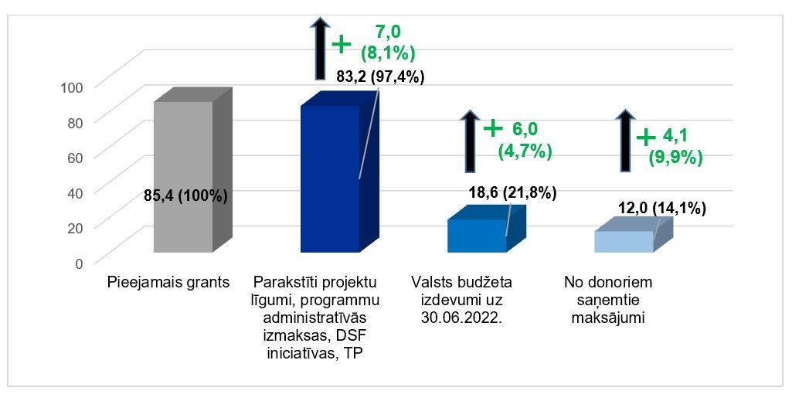
Analizējot 2022. gada aprīlī programmu apsaimniekotāju sniegto informāciju, lielākā finanšu plūsmas intensitāte paredzama 2023. un 2024. gadā. Skatīt attēlā Nr. 20. un Nr. 21, kā arī par programmu konkursos sasniegto progresu – tabulā Nr. 3. Attiecīgi īpaši svarīga ir proaktīva risku vadība, lai programmu apsaimniekotāji sekmīgi sasniegtu investīciju mērķus un rezultātus līdz 2024. gada 30. aprīlim.
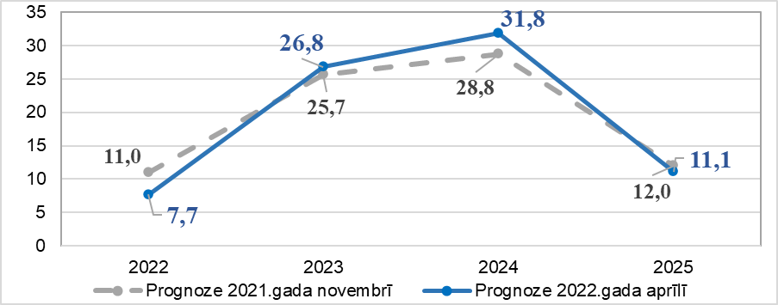
Attēls Nr. 20 “Investīciju plūsmas indikatīvais plāns 2022.–2025. gadam, EEZ/Norvēģijas granti, milj. euro”

Attēls Nr. 21 “Programmu investīciju progress līdz 2022. gada jūlijam, EEZ/Norvēģijas granti, milj. euro”
“+” t. sk. progress periodā no 2022. gada sākuma līdz jūlijam
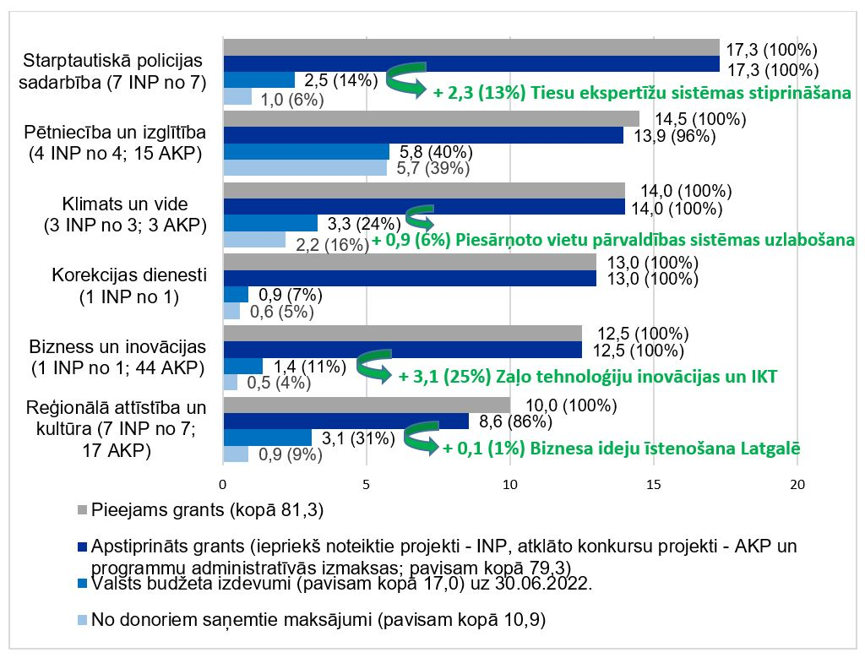

Tabula Nr. 3 “Programmu investīciju konkursu rezultāti līdz 2022. gada augustam, EEZ/Norvēģijas granti 85 % un valsts budžets 15 %, milj. euro”
Programma/ Konkursa nosaukums | Izsludināšanas laiks | Saņemto/ apstiprināto iesniegumu skaits | Pieejamās investīcijas milj. euro | Pieprasītās investīcijas, milj. euro | Pieprasījums pārsniedz pieejamās investīcijas
Pētniecība un izglītība
1.Baltijas pētniecība programma | 19.08.- 19.10.2020. | 81/ 9 | 8,5 | 75,9 | 9 reizes
2.Pētniecība un izglītība/ Stipendijas 1.konkurss | 10.02.- 19.04.2021. | 5/ 4 | 0,3 | 0,2 | 0
3.Pētniecība un izglītība/ Stipendijas 2.konkurss | 15.02.- 19.04.2022 | 2/- | 0,3 | 0,03 | 0
Klimats un vide
4.Ar vēsturiski piesārņotajām teritorijām saistīto risku samazināšana | 05.06.- 07.12.2020. | 5/ 3 | 11,0 | 17,9 | 1,6 reizes
Uzņēmējdarbības attīstība, inovācijas un MVU
5.Atbalsts zaļo inovāciju (ZI) un IT risinājumu ieviešanā jaunu produktu ražošanā | 14.04.- 30.06.2021. | ZI  45/ 15 | 6,4 | 20 | 3,1 reizes
 | 14.04.- 30.06.2021. | Informācijas un komunikācijas tehnoloģijas (IKT)  15/ 6 | 2,2 | 5,8 | 2,6 reizes
6.ZI un IKT produktu izstrāde | 07.06.- 31.08.2021. | ZI  16/ 7 | 0,8 | 1,6 | 2 reizes
6.ZI un IKT produktu izstrāde | 07.06.- 31.08.2021. | IKT  18/ 7 | 0,9 | 2 | 2,2 reizes
7.Dzīves kvalitāti atbalstošu tehnoloģiju izstrāde | 01.07.- 30.09.2021. | 22/ 9 | 1,2 | 2,7 | 2,3 reizes
Vietējā attīstība, nabadzības mazināšana un kultūras sadarbība
8.Atbalsts profesionālās mākslas un kultūras produktu radīšanai bērnu un jauniešu auditorijai 1.kārta | 31.03.- 02.07.2021. | 29/ 9 | 1,9 | 2,6 | 3,3 reizes
9.Atbalsts profesionālās mākslas un kultūras produktu radīšanai bērnu un jauniešu auditorijai 2.kārta | 04.01.-  07.03.2022. | 31/- | 1,3 | 6,5 | 5 reizes
10.Atbalsts biznesa ideju īstenošanai Latgalē 1.kārta | 17.06.-  21.09.2021. | 16/9 | 0,5 | 0,1 | 0
10.Atbalsts biznesa ideju īstenošanai Latgalē 2.kārta | 01.04.- 01.06.2022 | 17/- | 0,4 | 0,2 | 0

DSF no līdz šim MK apstiprinātajām 14 iniciatīvām (1,4 milj. euro) 5 iniciatīvas uzsāktas 2022. gadā (0,41 milj. euro), viena ir pabeigta, turpinās 8 iniciatīvu īstenošana par gandrīz 1 milj. euro. Vienlaikus visās programmās īstenojas divpusējās sadarbības pasākumi kopā par 0,9 milj. euro.
Saskaņā ar 2022. gada 10. maijā MK lemto, EEZ/Norvēģijas finansējumu indikatīvi 387 tūkst. euro plānots izmantot Ukrainas kara bēgļu atbalstam Latvijā – fonds “Ziedot.lv” sniegs palīdzību Ukrainas kara bēgļiem Latvijā kopā par 150 tūkst. euro un tiek izskatītas iespējas par indikatīvi 237 tūkst. euro atbalstīt citas iniciatīvas Ukrainas kara bēgļu vajadzību risināšanai. No DSF konsultatīvās darba grupas pārstāvjiem saņemti četri priekšlikumi par kopējo summu 0,59 milj. euro. FM virzīs ar Iekšlietu ministriju saskaņotus no Ukrainas kara bēgļu atbalsta prioritāšu viedokļa iniciatīvu priekšlikumus gala lēmuma pieņemšanai DSF Komitejā, ievērojot DSF finansējuma atlikumu – 0,23 milj. euro.
2022. gada jūlijā DSF Konsultatīvajā darba grupā ir konceptuāli saskaņota un DSF Komitejā apstiprināta ar nosacījumu par attiecīga MK lēmuma pieņemšanu jauna iniciatīva - Norvēģijas vēstniecības Rīgā pieteikta stratēģiskā iniciatīva “Vēsturisko ēku saglabāšanas pieredzes veicināšana Latvijā un Norvēģijā “Sens nams, jauns stāsts”” par 53,4 tūkst. euro 100 % donorvalstu finansējumu, ko īstenotu biedrība “Kultūras projektu koordinācijas centrs” sadarbībā ar Norvēģijas partneri (Akershus ēku konservācijas centrs) indikatīvi no 2023. gada janvāra līdz 2024. gada aprīlim. Iniciatīvas mērķis ir sekmēt Kuldīgas un Drøbak (Norvēģija) sadarbības nepārtrauktību un ilgtspēju kultūras mantojuma saglabāšanas un atjaunošanas (restaurācijas) jomā, paplašinot labās prakses un pieredzes apmaiņas izplatīšanas mērogu plašākā Latvijas teritorijā. Attiecīgi tiek rosināts MK atbalstīt EEZ/Norvēģijas grantu DSF iniciatīvas priekšlikumu par 53 390 euro (100 % donorvalstu finansējums).

- Priekšlikumi

Ņemot vērā šajā ziņojumā minēto, nepieciešams MK protokollēmumā noteikt šādus uzdevumus:
- Atļaut CFLA nesamazināt ES fondu un valsts budžeta līdzfinansējumu un pagarināt projektu īstenošanas termiņus ilgāk par sešiem mēnešiem projektiem, kas iekļauti šī ziņojuma 1. pielikumā un 2. pielikumā.
- Atļaut turpināt Valsts akciju sabiedrības “Valsts nekustamie īpašumi” projekta Nr. 4.2.1.2/18/I/055 “Energoefektivitātes paaugstināšana ēkā A. Briāna ielā 13, Rīgā” īstenošanu ar ERAF līdzfinansējumu.
- Lai izmantotu DP atbrīvojušos ERAF finansējumu 13,2 milj. euro (t. sk. nodrošinātu nepieciešamo papildu finansējumu pārtikas un pamata materiālās palīdzības nodrošināšanai LM administrētās EAFVP programmas ietvaros 10,4 milj. euro, bet atlikušos 2,8 milj. euro valsts budžeta virssaistību kompensēšanai), FM, LM sagatavot grozījumus to pārziņā esošajās darbības programmās, bet VARAM – grozījumus SAM īstenošanas noteikumos.
- Lai pilnā apmērā saņemtu KF finansējumu un mazinātu negatīvu ietekmi uz vispārējās valdības budžeta bilanci:
- Atzīt par aktualitāti zaudējušu MK 2022. gada 22. marta uzdevumu EM (prot. Nr. 17 34. § 4.4. apakšpunkts) līdz 2022. gada 31. augustam izstrādāt ES fondu 2021.–2027. gada plānošanas perioda MK noteikumus siltumapgādes investīcijām, paredzot mehānismu minēto virssaistību kompensēšanai 2014.–2020. gada plānošanas periodā.
- FM grozījumus DP sadarbībā ar atbildīgajām iestādēm izstrādāt priekšlikumu grozījumiem DP ar risinājumu KF pārdalīt no 6. prioritārā virziena “Ilgtspējīga transporta sistēma” uz 4. prioritāro virzienu “Pāreja uz ekonomiku ar zemu oglekļa emisijas līmeni visās nozarēs”.
- Atļaut izmantot 6.1.5. SAM “Valsts galveno autoceļu segu pārbūve, nestspējas palielināšana” pieejamo KF līdz 3 318 964,45 euro pamatota sadārdzinājuma segšanai konkrētos šī SAM projektos pilnvērtīgu investīciju nodrošināšanai.
- VARAM sagatavot un izskatīšanai MK steidzamības kārtībā virzīt grozījumus MK noteikumos par publisko infrastruktūru uzņēmējdarbībai (3.3.1. SAM), degradēto teritoriju atjaunošanas (5.6.2. SAM) un teritoriju revitalizācijas un uzņēmējdarbības infrastruktūras (13.1.3.3. SAMP) jomu īstenošanu, pagarinot nacionālo iznākuma rādītāju sasniegšanas termiņu līdz pieciem gadiem pēc projektu pabeigšanas.
- NVA īstenotajā projektā Nr. 4.2.1.2/17/I/026 “Paaugstināt valsts ēkas Miera ielā 3, Siguldā, energoefektivitāti” konstatētos neatbilstoši veiktos izdevumus 4 907,10 euro attiecināt uz ES fondu 2014.–2020. gada plānošanas perioda valsts budžeta virssaistībām.
- LM un SM nodrošināt 2021.–2027. gada plānošanas perioda ieguldījumu priekšnosacījumu izpildi.
- ES fondu 2021.–2027. gada plānošanas perioda atbildīgajām iestādēm:
  - nodrošināt ES fondu 2021.–2027. gada plānošanas perioda investīciju ieviešanas nosacījumu izstrādi un virzību apstiprināšanai MK atbilstoši šī ziņojuma 3. pielikumā noteiktajam indikatīvajam laika grafikam;
  - līdz 2022. gada 31. decembrim izveidot un iesniegt FM ES fondu 2021.–2027. gada plānošanas perioda ikgadējas investīciju valsts budžeta izdevumu prognozes 2023.–2030. gadam SAM un pasākumu dalījumā saskaņā ar šī ziņojuma 3. pielikumā noteikto indikatīvo laika grafiku.
- Ņemot vērā kavējumus AF plāna ieviešanā, lai novērstu risku EK maksājuma pieprasījuma par 503 milj. euro 2023. gadā iesniegšanai un AF finansējuma saņemšanai, nozares ministrijām nodrošināt:
  - IZM un LM – 69. un 115. atskaites punktu izpildi līdz 2023. gada 31. martam, iesniedzot pamatojošo dokumentāciju KPVIS un FM līdz 2023. gada 14. aprīlim, ja netiks saņemts pozitīvs EK lēmums par AF plāna grozījumu priekšlikumiem;
  - IZM – 78. mērķa izpildi līdz 2023. gada 30. jūnijam, iesniedzot pamatojošo dokumentāciju KP VIS un FM līdz 2023. gada 14. jūlijam, ja netiks saņemts pozitīvs EK lēmums par AF plāna grozījumu priekšlikumiem;
  - LM – 113. atskaites punkta izpildi līdz 2023. gada 30. jūnijam, iesniedzot pamatojošo dokumentāciju KPVIS un FM līdz 2023. gada 14. jūlijam, ja netiks saņemts pozitīvs EK lēmums par AF plāna grozījumu priekšlikumiem.
- Lai mazinātu riskus valsts budžeta finansējuma izmantošanā, nozares ministrijas un Valsts kanceleja, pieprasot finansējumu no budžeta resora 80.00.00. programmas AF plānoto reformu un investīciju īstenošanai, ir atbildīgas par līdzekļu pieprasījumu pamatotību un atbilstību un pārdalītā finansējuma izlietojuma atbilstību normatīvajiem aktiem, AF plānam un MK lēmumiem par AF investīciju īstenošanu.
- Atbalstīt EEZ/Norvēģijas grantu Divpusējās sadarbības fonda iniciatīvu vēsturisko ēku saglabāšanas pieredzes veicināšanai Latvijā un Norvēģijā par 53 390 euro ar 100 % donorvalstu finansējumu.
- Atzīt par izpildītiem MK 2019. gada 18. jūnijā (prot. Nr. 29, 11. § 2.1. apakšpunkts), 2018. gada 27. martā (prot. Nr. 17, 19. § 2.2. apakšpunkts) un 2019. gada 26. novembrī (prot. Nr. 55, 13. § 2.1. apakšpunkts) MK uzdevumus IZM un FM rast risinājumu 2007.–2013. gada plānošanas perioda aktivitāšu projektu pēcuzraudzībai nepieciešamā papildu finansējuma nodrošināšanai, izstrādājot ES fondu 2021.–2027. gadam ieviešanas nosacījumus vai gadskārtējā valsts budžeta likumprojekta un vidēja termiņa budžeta ietvara likumprojekta sagatavošanas un izskatīšanas procesā un par rasto risinājumu informēt MK. Minētie uzdevumi ir izpildīti, jo MK 2022. gada 11. janvārī atbalstītais FM informatīvais ziņojums par Eiropas Savienības kohēzijas politikas programmas 2021.–2027. gadam ieviešanai nepieciešamajiem resursiem paredz iespēju no ES fondu tehniskās palīdzības līdzekļiem segt nepieciešamās izmaksas 2007.–2013. gada plānošanas perioda pēcuzraudzības nodrošināšanai. Līdz ar to IZM nodrošinās minēto pēcuzraudzību no tai piešķirtajiem tehniskās palīdzības 2021.–2027. gadam līdzekļiem.

Ministrs J. Reirs

Ševčenko 26117031
Svetlana.Sevcenko@fm.gov.lv

Latvijas IKP 2021. gadā ir audzis par 4,5%, no kura ES fondu investīciju devums ir 1,3 procentpunkti (līdzvērtīgs 2020. gada devumam). Saskaņā ar 2022. gada augustā aktualizēto makroekonomikas scenāriju, kas izstrādāts par pamatu valsts budžetam 2023. gadam un vidēja termiņa budžeta ietvaram, Latvijas ekonomikas izaugsme 2022. gadā sasniegs 2,8 %, t. sk. ES fondu investīciju devums ir 1 procentpunkts. Aktuālākais ikmēneša makroekonomikas un kopbudžeta apskats pieejams FM tīmekļa vietnē: https://www.fm.gov.lv/lv/ikmenesa-makroekonomikas-un-kopbudzeta-apskats#julijs.
Neieskaitot avansa maksājumus.
Partnerības līgums Eiropas Savienības investīciju fondu 2021.–2027. gada plānošanas periodam: https://www.esfondi.lv/upload/2021-2027/partneribas_ligums_09.09.2022-2.docx.
Eiropas Savienības kohēzijas politikas programma 2021.–2027. gadam: https://www.esfondi.lv/upload/2021-2027/fmprog_21062022.docx .
Eiropas Savienības fondu 2021.–2027. gada plānošanas perioda vadības likums. Spēkā no 2022. gada 4. maija: https://likumi.lv/ta/id/331743-eiropas-savienibas-fondu-2021-2027-gada-planosanas-perioda-vadibas-likums.
Šveices atbalsts 40,4 milj. CHF investīcijām Latvijā līdz 2029. gada 3. decembrim. Skatīt 2022. gada 6. septembrī MK atbalstīto FM ziņojumu: https://tapportals.mk.gov.lv/legal_acts/26add3bc-ea2d-466f-9553-911bc84ec717.
T. sk. no MK atbalstītā finansējuma Covid-19 izraisītās krīzes ietekmes mazināšanai un ekonomikas atlabšanas sekmēšanai DP finansējuma pārdaļu ietvaros (kopā 640,1 milj. euro)* līdz 2022. gada 31. augustam par 579,7 milj. euro ir noslēgti projektu līgumi (vai esošo līgumu grozījumi), kā arī 122,8 milj. euro izmaksāti atbalstam. * MK 2020. gada 19. maija sēdes protokola Nr. 34 33. § 2. punkts, 2020. gada 2. jūnija sēdes protokola Nr. 38 49. § 3. punkts un 2020. gada 11. augusta sēdes protokola Nr. 47 84. § 2. punkts. Plašāka informācija par pasākumiem un MK pieņemtajiem lēmumiem pieejama FM tīmekļa vietnē, sadaļā COVID-19, https://www.fm.gov.lv/lv/covid_19/Covid_19/.
Informācija par pabeigtiem projektiem ir pieejama ES fondu tīmekļa vietnē https://www.esfondi.lv/es-fondu-projektu-mekletajs.
2022. gadā līdz 1. septembrim ES fondu investīcijām no valsts budžeta novirzīti 316 milj. euro (samazinājies par 13 milj. euro, salīdzinot ar 2021. gada attiecīgo periodu).
Projekts Nr. 4.2.1.2/18/I/055 “Energoefektivitātes paaugstināšana ēkā A. Briāna ielā 13, Rīgā”, kopējās izmaksas 608 309,96 euro (t. sk. 517 063,50 euro ERAF un 91 246,46 euro valsts budžeta finansējums).
ES fondu investīciju prognozei (ES fondu atbalsta maksājumi finansējuma saņēmējiem, ieskaitot REACT-EU papildu finansējumu) 2022. gadam un turpmākiem gadiem par pamatu izmantotas projektu īstenotāju maksājumu pieprasījumu iesniegšanas prognozes, kam CFLA piemēro vēsturiskās izpildes statistikā un zināmo risku vērtējumā balstītus ticamības koeficientus.
2022. gada jūlijā aktualizētās prognozes samazinājums, salīdzinot ar sākotnējo 2022. gada februāra prognozi, skaidrojams ar plānoto maksājumu pārcelšanu, galvenokārt, elektrovilcienu iegādes lielajā projektā, tramvaju līniju attīstības projektos un ar Rail Baltica saistītajā projektā.
Regulas Nr. 1303/2013 136. (1) pants nosaka, ka EK atceļ saistības jebkurai summas daļai, kas nav izmantota avansa un starpposma maksājumiem vai par kuru līdz 31. decembrim trešajā gadā pēc programmas budžeta saistību gada nav sagatavots maksājuma pieteikums (tā sauc. N+3 princips/mērķis). 2023. gada mērķis izpildīts 2022. gada jūlijā. Atbilstoši EK regulējumam pēc 2023. gada deklarējamo izdevumu mērķa nav – atlikušais finansējums jādeklarē EK līdz plānošanas perioda slēgšanai.
Šajā ziņojumā tiek izcelti aktuālie nozīmīgākie riski. Ikdienas darbā CFLA un atbildīgās iestādes atbilstoši kompetencei risina dažādus projektu problēmjautājumus (vadāmi riski) , atbalstot īstenotājus pēc iespējas ievērojot “konsultē vispirms” principu.
Par FM komunikāciju ar EK skatīt: 1) FM informatīvajā ziņojumā par pārskata periodu līdz 2022. gada martam (ES fondu tīmekļa vietnē: http://www.esfondi.lv sadaļā – Materiāli un ziņojumi → Ziņojumi Ministru kabinetam Informatīvais ziņojums par Eiropas Savienības struktūrfondu un Kohēzijas fonda investīciju ieviešanas statusu (ikmēneša ziņojums) (esfondi.lv)), 2) preses relīzē par desmit ES dalībvalstu, t. sk. Latvijas, paziņojumu EK par steidzamiem problēmu risinājumiem: Latvija kopīgā paziņojumā ar citām ES dalībvalstīm vēršas pie EK | Finanšu ministrija (fm.gov.lv). 3) FM preses relīzē par 2022. gada 2. jūnija Kohēzijas politikas Vispārējo lietu padomes sanāksmi (https://www.fm.gov.lv/lv/jaunums/apspriez-krievijas-kara-ietekmi-uz-kohezijas-politikas-istenosanu).
Vadlīnijas par to darbības programmu slēgšanu, kuras pieņemtas atbalsta saņemšanai no ERAF, ESF, KF un Eiropas Jūrlietu un zivsaimniecības fonda (2014.–2020. gada periodā) (2021/C 417/01)(2021/C 417/01): https://www.esfondi.lv/upload/Vadlinijas/vadlinijas_slegsana_lv.pdf.
Skatīt EK piedāvātos risinājumus, ja ES fondu projektu nevar pabeigt līdz 2023. gada 31. decembrim: https://www.esfondi.lv/upload/Vadlinijas/ja-es-fondu-projektu-nevar-pabeigt-_a4-web.pdf.
Pieejami CFLA tīmekļa vietnē: https://www.cfla.gov.lv/lv/jaunums/paligmateriali-izmaksu-sadardzinajuma-risku-vadibai-es-fondu-projektos. T. sk. EM sadarbībā ar nozares organizācijām izstrādātajām Vadlīnijām būvdarbu izmaksu indeksācijai: https://www.em.gov.lv/lv/vadlinijas-buvmaterialu-izmaksu-sadardzinajuma-novertesanai#_ftn1 un IUB skaidrojumu par līgumu grozījumu pieļaujamību un veikšanas kārtību: https://www.iub.gov.lv/lv/jaunums/ligumu-vadiba-krizes-apstaklos-papildinata-20062022.
Atbilstoši (1) MK 2019. gada 23. aprīļa sēdes protokola Nr. 21 23§, 3. punktam EM katru gadu līdz kārtējā gada 1. jūlijam jāveic izvērtējums par prognozētām izmaiņām darba spēka un būvmateriālu izmaksās būvniecības nozarē, analizējot tendences un līdz 1. augustam informēt MK par izvērtējuma rezultātiem, sniedzot priekšlikumus nepieciešamai rīcībai, lai laikus novērstu tautsaimniecības pārkāršanas riskus” un Valdības rīcības plāna Deklarācijas par Artura Krišjāņa Kariņa vadītā MK iecerēto darbību īstenošanai 026. uzdevuma 26.1. (3) pasākumu EM atbildībā nodrošināt uzraudzību par tautsaimniecības nozaru attīstības tendencēm un laikus novēršot to pārkaršanas riskus.
MK 2020. gada 22. septembra sēdes protokola Nr. 55 30. § 2.1. un 2.2. punkts. MK 2021. gada 18. marta sēdes protokola Nr. 28 26. § 3. punkts, MK 2021. gada 8. jūnija sēdes protokola Nr. 46 32. § 6. punkts un MK 2022. gada 22. marta sēdes protokola Nr. 17 34. § 4.1. apakšpunkts.
(1) Prognozēs izmantoti pieņēmumi, t. sk. ņemot vērā ES fondu 2007.–2013. gada plānošanas perioda statistiku par izbeigtajiem līgumiem, neatbilstībām, tos pielāgojot ES fondu 2014.–2020. gada plānošanas perioda specifikai. (2) EK deklarējamo izdevumu pārsnieguma prognoze veidojas t. sk. no papildu virssaistībām un finansējuma saņēmēju pašu lielāka līdzfinansējuma (īpaši pašvaldību projektos). (3) Salīdzinot ar 2022. gada janvāri, prognozes aprēķinā pēc ekspertu metodes iekļauti papildu riski (Krievijas kara Ukrainā rezultātā piemēroto sankciju un pretpasākumu sekas, kā arī tam pakārtotos projektu laicīgas īstenošanas un pārtraukšanas riskus). (4) Ņemts vērā EK nosacījums elastībai starp prioritārajiem virzieniem un fondiem - prioritārais virziens ar deklarējamo izdevumu rezervi perioda beigās var aizstāt deklarējamo izdevumu iztrūkumu citā prioritārajā virzienā 10 % robežās, ja abus prioritāros virzienus līdzfinansē viens fonds (ERAF, ESF vai KF) – Regulas Nr. 1303/2013 130. panta 3. daļa https://eur-lex.europa.eu/legal-content/EN/TXT/?uri=CELEX%3A02013R1303-20201229 (EK skaidrojumu skatīt jautājumu/atbilžu portālā zem “1.Structural Funds – horizontal questions”, punkts ar nosaukumu “10 % flexibility – Article 130(3) CPR”: Detāla maksājumu prognožu informācija pieejama sadaļā ES fondi 2014 - 2020 → Ieviešana → Ieviešanas plāni un to izpilde → 2022.gads → 1. Maksājumu finansējuma saņēmējiem un deklarējamo izdevumu plāni, izpilde un prognozes: https://www.esfondi.lv/2022.gads.
Detalizēta informācija par finansējumu, par kuru nav noslēgti līgumi, ir pieejama ES fondu tīmekļa vietnē esošās statusa tabulas izklājlapā ”Bez līguma”: https://www.esfondi.lv/upload/Ieviesana/statusa_tabula_2014-2020_uz_31.08.2022.xlsx.
REACT-EU izmaiņas (t. sk. REACT-EU kopsumma 230,4 milj. euro) – atbilstoši MK 2022. gada 22. marta sēdes protokola Nr. 17, 34. § 3. punktam. MK 2022. gada 22. marta sēdes protokollēmuma Nr. 17, 34. § 4.3. apakšpunkts paredz FM, virzot grozījumus DP, izstrādāt priekšlikumu risinājumiem ES fondu avotu pārstrukturēšanai. Informācija sniegta arī Informatīvajā ziņojumā par Kohēzijas politikas Eiropas Savienības fondu investīciju aktualitātēm līdz 2022. gada 1. februārim (pusgada ziņojums): https://www.esfondi.lv/upload/Zinojumi/fmzin_280222_esif.pdf.
4.3.1. SAM “Centralizētās siltumapgādes energoefektivitāte” 3. projektu iesniegumu atlases kārtā ar nosacījumiem apstiprināti 60 projekti par kopējo finansējumu 45,6 milj. euro (t. sk. KF finansējums – 12,3 milj. euro un virssaistību finansējums 33,3 milj. euro). Kopā atlasē piešķirtais virssaistību finansējums bija 56,5milj. euro (virssaistību atlikums 23,2 milj. euro).
MK 2022. gada 22. marta sēdes protokollēmuma (Nr. 17 34. §) 4.4. apakšpunkts: EM līdz 2022. gada 31. augustam iesniegt izskatīšanai MK noteikumu projektu par ES kohēzijas politikas programmas 2021.–2027. gadam 2.1. prioritātes “Klimata pārmaiņu mazināšana un pielāgošanās klimata pārmaiņām” 2.1.1. SAM “Energoefektivitātes veicināšana un siltumnīcefekta gāzu emisiju samazināšana” 2.1.1.3. pasākuma “AER izmantošana un energoefektivitātes paaugstināšana lokālajā un individuālajā siltumapgādē un aukstumapgādē” īstenošanu un konkrētu rīcības plānu, paredzot uz 2.1.1.3. pasākumu ES fondu piešķīruma ietvaros pārcelt darbības programmas “Izaugsme un nodarbinātība” 4.3.1. SAM trešās projektu iesniegumu atlases kārtas projektus, lai mazinātu ar MK 2022. gada 8. marta sēdes protokollēmuma (prot. Nr. 13 37. §) 3. punktu piešķirto virssaistību 56 550 000 euro negatīvo ietekmi uz vispārējās valdības budžeta bilanci.
No būvniecības nozares sniegtajiem datiem, bitumena sadārdzinājums faktiski ir no 350 euro/t 2021. gada jūnijā uz 544 euro/t 2022. gada martā. Sadārdzinājums izejvielai veido vairāk kā +55 %. Arī degvielas cenu dinamika liecina par 40 % - 50 % sadārdzinājumu, salīdzinot 2022. gada marta cenas ar 2021. gada pēdējā ceturkšņa cenām. Papildus, degvielas cena būtiski ietekmē arī izejmateriālu ieguvi, ražošanu, transportēšanu un materiālu iestrādi, kur šis izšķirošais degvielas faktors ir kritisks.
Būvdarbu līguma vienības cenu pārrēķina metodes pieņēmumu un pielietojuma skaidrojums atrodams www.lvceli.lv, kā arī Iepirkumu uzraudzības biroja tīmekļa vietnē kā labas prakses piemērs grozījumu veikšanai noslēgtā iepirkuma līgumā.
Pēc aktuālajiem KP VIS datiem 6.1.5. SAM šobrīd ir finansējuma atlikums – KF finansējumam 6,1 milj. euro, valsts budžeta finansējumam 1,1 milj. euro.
Gada ziņojums par DP īstenošanu, kurā ir iekļautas rādītāju sasniegtās vērtības un sniegti komentāri par būtiskām rādītāju vērtību nobīdēm, ir pieejams ES fondu tīmekļa vietnē: https://www.esfondi.lv/gadskartejie-ieviesanas-zinojumi. Ar DP 2021. gada ziņojuma sniegto vērtību analīzi ir iespējams iepazīties ES fondu tīmekļa vietnē: 2021. gads (esfondi.lv) sadaļā “7. Rādītāju sasniegtās vērtības”.
Neskaitot REACT-EU rādītājus, jo to sasniegšana plānota ar 2022. gadu: REACT-EU finansējums ir pieejams no 2021. gada jūlija. Tā izmantošanai tiek veikti nepieciešamie grozījumi SAM ieviešanas nosacījumos, esošajos projektos vai tiek slēgti jaunu projektu līgumi.
Piemēram, enerģijas gada patēriņa samazinājums sabiedriskajās ēkās 1 213 183 kWh/gadā un aprēķinātais siltumnīcefekta gāzu samazinājums gadā 232,26 CO² ekvivalenta tonnas.
Īpaši uzraugāmi, jo EK var piemērot finanšu korekciju, ja perioda beigās rādītājs sasniegts mazāk kā par 65 %.
MK 2022. gada 8. marta sēdes protokols Nr. 13, 32 §, 4. punkts https://tapportals.mk.gov.lv/meetings/protocols/e18d113c-9b83-445f-b2bb-2b78b3ec75f0.
Piemēram, Krāslavas pašvaldība ir lūgusi atļaut projektā Nr. 9.3.1.1/18/I/021 “Pakalpojumu infrastruktūras attīstība deinstitucionalizācijas plānu īstenošanai Krāslavas novadā” (attiecināmās izmaksas 816 203,00 euro, t. sk. ES fondi 536 570,64 euro) neveidot grupu dzīvokļa pakalpojumu 8 personām ar garīga rakstura traucējumiem vai ievērojami samazināt izveidojamo pakalpojumu vietu skaitu grupu dzīvokļos (1 vai 2 vietas), vienlaikus saglabājot Krāslavas pašvaldībai piešķirto 9.3.1.1. SAMP finansējuma apmēru.
i.9.3.1.b “Izveidoto un labiekārtoto vietu skaits sabiedrībā balstītu sociālo pakalpojumu sniegšanai personām ar garīga rakstura traucējumiem un bērniem ar funkcionāliem traucējumiem” sasniedzamo vērtību samazināt par 404 vietām jeb 16,3 % (35 % no vēl atlikušās rādītāja vērtības).
Projekts Nr. 9.3.1.3/22/I/001 “Sabiedrībā balstītu sociālo pakalpojumu infrastruktūras attīstība Priedaines ielā 11, Rīgā” statusā “Apstiprināts ar nosacījumu” (attiecināmās izmaksas 4 640 000 euro, t. sk. ES fondi 480 886 euro).
4.3.1.5. SAMP “Sabiedrībā balstīto sociālo pakalpojumu infrastruktūras izveide un attīstība”.
Konvencija par personu ar invaliditāti tiesībām, spēkā no 2010. gada 31. marta: https://likumi.lv/ta/lv/starptautiskie-ligumi/id/1630.
ņemot vērā likuma "Par vidēja termiņa budžeta ietvaru 2020., 2021. un 2022. gadam” 21. pantā noteikto “21. pants. Lai nodrošinātu virssaistību neitrālu ietekmi uz vispārējās valdības budžeta bilanci Eiropas Savienības struktūrfondu un Kohēzijas fonda darbības programmas "Izaugsme un nodarbinātība" ietvaros, virssaistības tiek kompensētas no Eiropas Savienības fondu finansējuma līdz plānošanas perioda beigām atbilstoši Ministru kabineta lēmumam”.
MK 2015. gada 13. oktobra noteikumi Nr. 593 “Darbības programmas “Izaugsme un nodarbinātība” 3.3.1. specifiskā atbalsta mērķa “Palielināt privāto investīciju apjomu reģionos, veicot ieguldījumus uzņēmējdarbības attīstībai atbilstoši pašvaldību attīstības programmās noteiktajai teritoriju ekonomiskajai specializācijai un balstoties uz vietējo uzņēmēju vajadzībām” īstenošanas noteikumi” un MK 2015. gada 10. novembra noteikumi Nr. 645 “Darbības programmas “Izaugsme un nodarbinātība” 5.6.2. specifiskā atbalsta mērķa “Teritoriju revitalizācija, reģenerējot degradētās teritorijas atbilstoši pašvaldību integrētajām attīstības programmām” un 13.1.3. specifiskā atbalsta mērķa “Atveseļošanas pasākumi vides un reģionālās attīstības jomā” 13.1.3.3. pasākuma “Teritoriju revitalizācija uzņēmējdarbības veicināšanai pašvaldībās" īstenošanas noteikumi”.
Saskaņā ar Regulas Nr. 1303/2013 100. pantu “Lielais projekts”, kura kopējās attiecināmās izmaksas >50 milj. euro (vides jomā) vai 75 milj. euro (transporta jomā), var saņemt ES līdzfinansējumu, ja ir EK pozitīvs lēmums. Finanšu instrumenti nav lielie projekti Regulas izpratnē.
Līgums ar CFLA par lielā projekta īstenošanu ir noslēgts 2022. gada 27. maijā; kopējās attiecināmās izmaksas 161,2 milj. euro, t. sk.ES fondu finansējums 114,2 milj. euro. https://www.pv.lv/lv/projekti/.
Projekta kopējās attiecināmās izmaksas 140,4 milj. euro, t. sk. ES fondu finansējums 83,7 milj. euro.
Noklusējuma procedūrā atbilstoši Īstenošanas regulas Nr. 1303/2013 102. panta 1. punkta otrajā daļā noteiktajam.
Projekta Nr. 2.1.2.0/21/I/001 “Nodrošināt inovatīvu tehnoloģisko risinājumu ieviešanu ārējās robežas kontrolē” līgums starp CFLA un īstenotāju valsts akciju sabiedrības “Latvijas Valsts radio un televīzijas centrs” pārtraukts, ņemot vērā valsts akciju sabiedrības “Latvijas Valsts radio un televīzijas centrs” kā projekta īstenotāja informāciju par objektīvi neparedzamiem būtiskiem sarežģījumiem un neiespējamu projekta pabeigšanu līdz 2023. gada 31. decembrim; 13 217 837 euro ERAF.
Atbilstoši MK 2022. gada 20. septembra noteikumiem Nr. 584 “Par Ministru kabineta 2021. gada 7. septembra noteikumu Nr. 614 “Darbības programmas "Izaugsme un nodarbinātība" 2.1.2. īstenošanas noteikumi” atzīšanu par spēku zaudējušiem”.
Ņemot vērā, ka atbilstoši MK 2016. gada 8. marta noteikumiem Nr. 152 “Darbības programmas "Izaugsme un nodarbinātība" 4.2.2. specifiskā atbalsta mērķa "Atbilstoši pašvaldības integrētajām attīstības programmām sekmēt energoefektivitātes paaugstināšanu un atjaunojamo energoresursu izmantošanu pašvaldību ēkās" un 13.1.3. specifiskā atbalsta mērķa "Atveseļošanas pasākumi vides un reģionālās attīstības jomā" 13.1.3.1. pasākuma "Energoefektivitātes paaugstināšana pašvaldību infrastruktūrā ekonomiskās situācijas uzlabošanai" īstenošanas noteikumi”, piektās projektu iesniegumu atlases kārtas ietvaros tiek kombinētas gan ERAF investīcijas 4.2.2.SAM ietvaros, gan REACT-EU finansējuma investīcijas 13.1.3.1.SAM pasākuma ietvaros.
Detalizēta informācija par investīcijām kompetenču centros, EK konstatējumiem un turpmāko rīcību ir sniegta EM informatīvajā ziņojumā, kas izskatīts MK 2022. gada 14. jūlijā (prot. Nr. 36/109.§). Pieejams TAP (projekts 22-TA-1548): https://tapportals.mk.gov.lv/legal_acts/03616c2c-0392-46e3-b556-1153333a434f.
Finansējuma saņēmējs, kas ir publiska persona, var VI apstrīdēt CFLA pieņemto lēmumu par piešķirto finanšu līdzekļu izmaksāšanu, t. sk. konstatētajām neatbilstībām vai citu lēmumu, ja vienošanās nav panākta sarunu ceļā.
Apstrīdēšanas iesniegumi iesniegti: pētniecības, tehnoloģiju attīstība un inovācijas jomā – trīs iesniegumi; izglītības, prasmju un mūžizglītības jomā – četri iesniegumi; sociālās iekļaušanas un nabadzības apkarošanas jomā – viens iesniegums. No iepriekš minētajiem viens iesniegums iesniegts vienlaikus divās jomās.
Izskatīti apstrīdēšanas iesniegumi: 1) pa vienam iesniegumam šādās jomās – pētniecība, tehnoloģiju attīstība un inovācijas; IKT pieejamība, e-pārvalde un pakalpoji; Pāreja uz ekonomiku ar zemu oglekļa emisijas līmeni visās nozarēs; 2) pa diviem iesniegumiem vides aizsardzības un resursu izmantošanas efektivitātes jomā un izglītības, prasmju un mūžizglītības jomā. No iepriekš minētajiem viens iesniegums izskatīts vienlaikus divās jomās.
Konkurences padomes 2021. gada 30. jūlija lēmums Nr. 22 “Par pārkāpuma konstatēšanu un naudas soda uzlikšanu”. Pieejams Konkurences padomes tīmekļa vietnē: https://lemumi.kp.gov.lv/files/documents/21210809_L%C4%93mums_Publiskojam%C4%81_versija.pdf.
Sociālās iekļaušanas un nabadzības apkarošanas, vides aizsardzības un resursu izmantošanas efektivitātes jomās.
4.2.2 SAM “Atbilstoši pašvaldības integrētajām attīstības programmām sekmēt energoefektivitātes paaugstināšanu un AER izmantošanu pašvaldību ēkās” 5. atlases kārtas un 5.4.3.2 SAMP “Kompleksu apsaimniekošanas pasākumu īstenošana Natura 2000 teritorijās” (atbildīgā iestāde – VARAM).
Papildus tam pašvaldību finansējums – 1,2 milj. euro, cits publiskais finansējums 6 tūkst. euro; privātais – 1,9 milj. euro.
Tas skaidrojams ar 2021. gada 2. pusgadā būtiski lielo konstatēto iepirkumu normu pārkāpumu apjomu, pamatojoties uz Konkurences padomes 2021. gada 30. jūlija lēmumu.
Projekts Nr. 4.2.1.2/17/I/026 “Paaugstināt valsts ēkas Miera ielā 3, Siguldā, energoefektivitāti”.
Izskatot noslēguma maksājuma pieprasījumu, CFLA 2022. gada 11. februārī konstatēja iepirkuma normu pārkāpumu NVA projektā. Iepirkuma piedāvājumu vērtēšanas laikā iepirkumu komisija nav veikusi Publiskā iepirkumu likumā noteikto izslēgšanas nosacījumu pārbaudi attiecībā uz apakšuzņēmēju, uz kura iespējām balstījās pretendents – apakšuzņēmējam uz lēmuma pieņemšanas dienu bijis nodokļu parāds, attiecīgi tas bija izslēdzams no dalības iepirkumā.
Saskaņā ar MK 2015. gada 8. septembra noteikumu Nr. 517 “Kārtība, kādā ziņo par konstatētajām neatbilstībām un atgūst neatbilstoši veiktos izdevumus Eiropas Savienības struktūrfondu un Kohēzijas fonda ieviešanā 2014.–2020. gada plānošanas periodā” 19.3. apakšpunktu un 25. punktu.
Tāpat, informācija par aktuālāko regulējuma statusu regulāri tiek atjaunota un ir pieejam ES fondu tīmekļa vietnē https://www.esfondi.lv/planosana-1 (Programmas papildinājums (informatīvs materiāls)).
(1) Regulas Nr. 2021/1060 preambula “Ja ir noteikts termiņš, kurā Komisijai jārīkojas attiecībā uz dalībvalstīm, Komisijai laikus un efektīvi būtu jāņem vērā visa vajadzīgā informācija un dokumenti. Ja jebkāda veida dokumenti, ko dalībvalstis iesniedz saskaņā ar šo regulu, ir nepilnīgi vai neatbilst šīs regulas un konkrētu fondu regulu prasībām, tādējādi neļaujot Komisijai rīkoties, pamatojoties uz pilnīgu informāciju, minētais termiņš būtu jāaptur līdz brīdim, kad dalībvalstis ir izpildījušas regulatīvās prasības. Turklāt, tā kā Komisijai ir liegts veikt maksājumus par izdevumiem, kas radušies saņēmējiem un samaksāti, īstenojot darbības, kuras saistītas ar konkrētiem mērķiem, attiecībā uz kuriem nav izpildīti veicinošie nosacījumi, kas ir iekļauti maksājuma pieteikumos, attiecībā uz šādiem izdevumiem nebūtu jānosaka termiņš, kurā Komisijai jāveic maksājumi.”; (2) Regulas Nr. 2021/1060 3. pielikumā (horizontālie ieguldījumu priekšnosacījumi, kas attiecas uz visiem specifiskajiem atbalsta mērķiem) un 4. pielikumā (specifiskie ieguldījumu priekšnosacījumi, kas attiecas uz konkrētiem specifiskajiem atbalsta mērķiem): https://eur-lex.europa.eu/legal-content/EN/TXT/?uri=CELEX%3A32021R1060&qid=1625116684765.
Šobrīd ir spēkā Indikatīvais dzelzceļa infrastruktūras attīstības plāns 2018.–2022.gadam (MK 2018. gada 6. novembra rīkojums Nr. 588 ”Par indikatīvo dzelzceļa infrastruktūras attīstības plānu 2018.–2022. gadam”), līdz ar to ieguldījumu priekšnosacījuma kritērijs ir izpildīts līdz 2022. gada beigām, tomēr savlaicīgi jānodrošina nepārtrauktība.
Š. g. 1. septembrī izskatīšanai Valsts sekretāru sanāksmē iesniegts MK noteikumu projekts "Kārtība, kādā Eiropas Savienības fondu 2021.–2027. gada plānošanas periodā nodrošina ieguldījumu uzraudzību un izvērtēšanu, kā arī izstrādā un uztur Kohēzijas politikas fondu vadības informācijas sistēmu".
MK 2022. gada 14. jūnija noteikumi Nr. 342 “Noteikumi par Eiropas Savienības kohēzijas politikas programmas 2021.–2027. gadam tehniskās palīdzības īstenošanu”. Spēkā no 2022. gada 18. jūnija. Tehniskā palīdzība paredzēta ES fondu administrēšanai, finanšu kontroles, revīzijas nodrošināšanai, mācību, konferenču, semināru norisei un dalībai, publicitātes nodrošināšanai, IT sistēmas izveidei un uzturēšanai.
MK 2022. gada 20. septembra noteikumi Nr. 580 “Prasības Eiropas Savienības fondu 2021.–2027. gada plānošanas perioda vadības un kontroles sistēmas izveidošanai”. Spēkā no 2022. gada 22. septembra.
MK 2022. gada 14. jūlija noteikumi Nr. 427 "Revīzijas iestādes funkciju nodrošināšanas kārtība Eiropas Savienības fondu 2021.–2027. gada plānošanas periodā". Spēkā no 2022. gada 16. jūlija.
Atbilstoši Regulas Nr. 2021/1060 105. pantam: “Komisija atceļ saistības attiecībā uz jebkuru programmas summu, kura līdz 31. decembrim trešajā kalendārajā gadā pēc budžeta saistību gada nav izmantota priekšfinansējumam [..] vai par kuru nav iesniegts maksājuma pieteikums [..], par 2021.–2026. gadu”.
Prognoze nemainīga kopš 2022. gada janvāra. Kopējā prognozētajā budžetā +5 milj. euro, ko rada finansējuma sadalījuma izmaiņas starp ES fondiem ar atšķirīgu valsts budžeta līdzfinansējuma likmi katrā no ES fondiem atbilstoši 2014-2020 ES fondu perioda statistikai.
2022. gada prognozē izmantota informācija par MK apstiprināto ātrāk uzsākamo SAM ieviešanas nosacījumiem, t. sk. indikatīvo finanšu plūsmu, savukārt tālāko gadu prognoze balstīta uz 2014.–2020. gada plānošanas perioda pieredzi par investīciju pakāpeniskiem uzsākšanas tempiem.
Plaša informācija par Latvijai un citām ES dalībvalstīm pieejamo AF finansējumu un tā izmantošanu ir EK tīmekļa vietnē https://ec.europa.eu/economy_finance/recovery-and-resilience-scoreboard/index.html?lang=en. Informācija par Latvijas AF plāna ieviešanas progresu ir pieejama ES fondu tīmekļa vietnē: https://www.esfondi.lv/ieviesana.
Informatīvais ziņojums par Latvijas Atveseļošanas un noturības mehānisma plāna grozījumiem (mk.gov.lv)
EK 2022. gada 23. septembra lēmums C(2022) 6910. No katra maksājuma pieprasījuma Latvijai atskaita 13 %, tā dzēšot EK 2021. gada septembrī Latvijai izmaksāto AF priekšfinansējumu 237,4 milj. euro.
Saskaņā ar AF regulas 29. pantu.
Ziņojums par atskaites punktu/ mērķu sasniegšanas progresu, kas jāsasniedz līdz 2023. gada 30. septembrim un uzraudzības rādītāju progresu, kas jāizpilda līdz 2023. gada 31. martam, kā arī izmaiņas par finansējumu no citiem avotiem). Saskaņā ar AF regulas 22., 27. pantu un Eiropas Padomes 2021. gada 6. jūlija lēmumu par Latvijas Atveseļošanas un noturības mehānisma plāna izvērtējuma apstiprināšanu; EK un Latvijas Republikas Atveseļošanas un noturības mehānisma finansēšanas nolīgumu https://www.esfondi.lv/normativie-akti-1.
Informācijas avots: KPVIS AF dati uz 2022. gada 6. septembri.
Atbilstoši AF plānā noteiktajiem izpildes termiņiem.
Saskaņā ar iestāžu sniegto informāciju uz 2022. gada 7. septembri.
Atskaites punktu un mērķu sasniegšanu pamatojošā dokumentācija ir iesniedzama KPVIS AF un FM.
Detalizēta informācija ir pieejama ES fondu tīmekļa vietnes sadaļā → Eiropas Atveseļošanas fonds → Plānotās projektu atlases (esfondi.lv), kā arī FM ziņojumā par ES fondu investīciju aktualitātēm 2022. gada aprīlī – maijā: https://www.esfondi.lv/upload/Zinojumi/fmzin_200522_ikmen_esif.pdf.
Prognoze pieejama ES fondu mājas lapā: https://www.esfondi.lv/finansejuma-apjoms.
Plašāka informācija pieejama EEZ/Norvēģijas grantu portālā: https://eeagrants.lv/par-grantiem/par-grantiem/.
81,3 milj. euro paredzēti sešām nozaru investīciju programmām, 2,6 milj. euro ( 3,0 %) DSF un 1,5 milj. euro (1,8 %) investīciju vadībai un kontrolei, galvenokārt, VI, RI un IUB.
Pamatojoties uz programmu apsaimniekotāju aktualizēto un 2021. gada 20. novembrī Finanšu instrumenta birojam iesniegto informāciju par 2021.–2025. gadā plānoto atmaksu saņemšanu no donorvalstīm.
Atbilstošo EEZ/Norvēģijas grantu vadības likumam projektu vērtēšana noslēdzas vēlākais 4 mēnešu laikā pēc projektu iesniegumu iesniegšanas beigu datuma.
Konkursā iesniegti projekti tikai par aptuveni 30 % no pieejamā finansējuma. VARAM sadarbībā ar Latgales plānošanas reģionu strādā pie konkursa trešās kārtas izsludināšanai 2022. gada augustā, t. sk. izmaiņām nosacījumos, lai nodrošinātu finansējuma sekmīgu un pilnīgu investēšanu.
2020./2021. gadā plānotie publiskie pasākumi, pieredzes apmaiņas vizītes un semināri ir pārsvarā pārcelti uz 2022. gadu Covid-19 ierobežojumu dēļ vai arī to vietā pēc iespējas tiek organizēti pasākumi tiešsaistē.
Latvijas Ārpolitikas institūta īstenota iniciatīva “Norvēģijas un Baltijas pētniecības tīkls. Kritiskā infrastruktūra: institucionālā koordinācija un politikas prioritātes”: https://www.lai.lv/jaunumi/norvegijas-un-baltijas-petniecibas-tikls-kritiska-infrastruktura-institucionala-koordinacija-un-poli-860. Provizoriskā izdevumu summa – 171 452 euro. Galvenais ieguvums – izdota grāmata par veikto pētījumu “Kritiskā infrastruktūra Baltijas valstīs un Norvēģijā: aizsardzības un komunikācijas stratēģijas un prakse” sadarbojoties ar Baltijas valstu un Norvēģijas pētniekiem, tādējādi stiprinot arī sadarbību pētniecībā starp minētajām valstīm.
Atbilstoši 10.05.2022. MK sēdes protokollēmuma Nr. 26 47. § 3. punktam nolemts DSF atlikumu (indikatīvi 237 382 euro uz 2022. gada 30. aprīli) novirzīt iniciatīvām jomā “Mērķtiecīgs atbalsts saistībā ar Eiropas bēgļu krīzes risināšanu Latvijā, tostarp Ukrainas kara bēgļu vajadzību risināšanai Latvijā” ar 100 % donorvalstu finansējumu, balstoties uz DSF Konsultatīvās darba grupas viedokli, t. sk. prioritāri IEM vērtējumu par primāri nepieciešamo atbalstu vajadzību apmierināšanai Ukrainas kara bēgļiem Latvijā.
Preses relīze par piešķirto finansējumu fondam “Ziedot.lv” pieejama FM tīmekļa vietnē: https://www.fm.gov.lv/lv/jaunums/ziedotlv-paplasina-palidzibu-ukrainas-begliem-latvija. EEZ/Norvēģijas grantu tīmekļa vietnē pieejams plašāks apraksts par fonda “Ziedot.lv” plānoto atbalstu Ukrainas kara bēgļiem: https://eeagrants.lv/wp-content/uploads/2022/06/Ziedot.lv_lv_pieteikums_eea_norway_grantam_lv_270622.pdf.
Lai nacionālā līmenī nodrošinātu DSF iniciatīvu pārskatāmu un pareizas finanšu pārvaldības principiem atbilstošu apspriešanu ar sociāliem un sadarbības partneriem pirms to iesniegšanas MK un secīgi gala lēmumam DSF komitejā, VI saskaņā ar MK noteikumiem Nr. 683 2018. gada 27. novembrī izveidoja DSF Konsultatīvo darba grupu, kuras sastāvā ir pārstāvji no VI, Valsts kancelejas, visām nozaru ministrijām, t. sk., programmu apsaimniekotājiem, sociāliem un sadarbības partneriem (lielākās darba devēju, darba ņēmēju, komersantu un pašvaldības pārstāvošās nevalstiskās organizācijas).
Apstiprinātās un pieteiktās DSF fonda stratēģiskās iniciatīvas pieejamas grantu portālā: https://eeagrants.lv/divpusejas-sadarbibas-fonds/apstiprinatie-projekti/.
"74. Gadskārtējā valsts budžeta izpildes procesā pārdalāmais finansējums" 80.00.00 programmas "Nesadalītais finansējums Eiropas Savienības politiku instrumentu un pārējās ārvalstu finanšu palīdzības līdzfinansēto projektu un pasākumu īstenošanai".
ES fondu 2007.–2013. gada plānošanas perioda projektu ikgadējā uzraudzība attiecībā par papildinošās saimnieciskās darbības un ierobežotas jomas darbības rezultātiem turpinās 2.1.1.3.1. apakšaktivitātes "Zinātnes infrastruktūras attīstība" 1. kārtas (līdz 2032. gadam), 3.1.1.1. aktivitātes "Mācību aprīkojuma modernizācija un infrastruktūras uzlabošana profesionālās izglītības programmu īstenošanai" (līdz 2027. gadam) un 3.1.2.1.1. apakšaktivitātes "Augstākās izglītības iestāžu telpu un iekārtu modernizēšana studiju programmu kvalitātes uzlabošanai, tajā skaitā nodrošinot izglītības programmu apgūšanas iespējas arī personām ar funkcionāliem traucējumiem" (līdz 2024. gadam) projektiem. Uzraudzību līdz 2021. gadam nodrošināja Valsts izglītības attīstības aģentūra kā sadarbības iestāde, savukārt saskaņā ar aktivitāšu īstenošanas nosacījumiem uzraudzību pēc 2020. gada 31. decembra nodrošina IZM.
MK 2022. gada 11. janvāra sēdes protokols Nr. 2, 50. § https://tapportals.mk.gov.lv/legal_acts/e8316aa1-3eeb-4e80-98b8-abfd6d986b4f.
Skatīt arī 2021.–2027. gada plānošanas perioda tehniskās palīdzības īstenošanas nosacījumu – 2022. gada 14. jūnija MK noteikumu Nr. 343 8.7. apakšpunktu: https://likumi.lv/ta/id/333322-noteikumi-par-eiropas-savienibas-kohezijas-politikas-programmas-2021-2027-gadam-tehniskas-palidzibas-istenosanu.

